ДОКУМЕНТАЦИЯ

по планировке территории (проект планировки территории, проект межевания территории) в границах полосы отвода автомобильной дороги по улице Пирогова от улицы 45 Параллель до улицы Доваторцев города Ставрополя в целях строительства линейного объекта

(автомобильной дороги)

Документация по планировке территории (проект планировки территории, проект межевания территории) в границах полосы отвода автомобильной дороги по улице Пирогова от улицы 45 Параллель до улицы Доваторцев города Ставрополя в целях строительства линейного объекта

(автомобильной дороги)

- Общая часть.
Документация по планировке территории (проекта планировки территории, проекта межевания территории) в границах полосы отвода автомобильной дороги по улице Пирогова от улицы 45 Параллель до улицы Доваторцев города Ставрополя в целях строительства линейного объекта (автомобильной дороги) (далее – проект планировки территории) подготовлена на основании постановления администрации города Ставрополя от 26 июля 2018 г. № 1430 «О подготовке документации по планировке территории (проект планировки территории, проект межевания территории) в границах полосы отвода автомобильной дороги по улице Пирогова от улицы 45 Параллель до улицы Доваторцев города Ставрополя в целях строительства линейного объекта (автомобильной дороги)» и муниципального контракта от 03 сентября 2018 г. № 49.
Подготовка проекта планировки территории выполнена для обеспечения устойчивого развития территории города Ставрополя, выделения элементов планировочной структуры, установления параметров планируемого развития элементов планировочной структуры, установления границ земельных участков, на которых расположены объекты капитального строительства, границ земельных участков, предназначенных для строительства и размещения линейных объектов.
Цели и задачи проекта планировки территории:
обеспечение устойчивого развития существующей территории;
установление границ территорий общего пользования, границ зон планируемого размещения дороги в границах полосы отвода автомобильной дороги по улице Пирогова от улицы 45 Параллель до улицы Доваторцев города Ставрополя (далее – проектируемая дорога);
выделение элементов планировочной структуры и земельных участков или их частей, включаемых в состав земель, подлежащих резервированию для государственных и муниципальных нужд.
Основной задачей проекта планировки территории является формирование магистральной улицы районного значения (транспортно-пешеходная) для повышения эффективности последующего ее использования.
Проектом планировки территории решается ряд вопросов, а также определяются места допустимого строительства:
под организацию проезжих частей проектируемой дороги и пешеходных тротуаров;
под организацию отвода дождевых и паводковых вод (сетей ливневой канализации);
под прокладку сетей наружного освещения;
под организацию площадок для стоянки автомобилей;
под благоустройство земель общего пользования в границах красных линий;
под озеленение территории в границах полосы отвода.
Проект планировки территории подготовлен в соответствии с требованиями Градостроительного кодекса Российской Федерации (далее – ГрК РФ), градостроительными и техническими регламентами, в том числе устанавливающими требования по обеспечению безопасной эксплуатации зданий, строений, сооружений и безопасного использования прилегающих к ним территорий, и с соблюдением технических условий на основании Стратегии социально-экономического развития города Ставрополя до
2030 года, утвержденной решением Ставропольской городской Думы
от 24 июня 2016 г. № 869 «Об утверждении Стратегии социально-экономического развития города Ставрополя до 2030 года» (далее – Стратегия социально-экономического развития).
При разработке проекта планировки территории учтены положения:
корректировки генерального плана города Ставрополя на 2010 –
2030 годы, утвержденной решением Ставропольской городской Думы
от 03 сентября 2009 года № 98 «Об утверждении корректировки генерального плана города Ставрополя на 2010 – 2030 годы» (далее – генеральный план города Ставрополя);
Правил землепользования и застройки муниципального образования города Ставрополя Ставропольского края, утвержденных решением Ставропольской городской Думы от 27 сентября 2017 года № 136 «Об утверждении Правил землепользования и застройки муниципального образования города Ставрополя Ставропольского края» (далее – Правила).
Проект планировки территории предусматривает детализацию основных положений генерального плана по освоению приоритетных направлений градостроительного развития города Ставрополя.
Подготовленный проект планировки территории является основанием для последующей подготовки проектной документации для осуществления строительства, выноса на местность красных линий, линий регулирования застройки, границ земельных участков. Материалы утвержденного проекта планировки территории должны учитываться при разработке инвестиционных паспортов территорий и объектов, проектов застройки элементов планировочной структуры, выдаче градостроительных планов земельных участков.
- Положение о размещении объектов капитального строительства местного значения, характеристиках развития территории проектирования и характеристиках развития систем социального, транспортного обслуживания и инженерно-технического обеспечения.

Проектом планировки территории предусматривается размещение магистральной улицы районного значения (транспортно-пешеходная).
Проектом планировки территории не предусматривается размещение новых объектов федерального значения, объектов регионального значения.
Схема функционального зонирования проектируемой дороги определена в соответствии с генеральным планом города Ставрополя и Правилами и приведена в приложении 8 к документации по планировке территории (проект планировки территории, проект межевания территории) в границах полосы отвода автомобильной дороги по улице Пирогова от улицы 45 Параллель до улицы Доваторцев города Ставрополя в целях строительства линейного объекта (автомобильной дороги).
Площадь проектируемой дороги в границах проекта планировки территории составляет 9,99 га.
Магистральная улица районного значения (транспортно-пешеходная) по улице Пирогова от улицы 45 Параллель до улицы Доваторцев города Ставрополя протяженностью 1350 м имеет четыре полосы движения по две полосы движения в каждом направлении.
Магистральная улица районного значения (транспортно-пешеходная) от тротуаров отделена газоном. В границах проекта планировки территории предусмотрено строительство велосипедных дорожек, парковок, подъезд к которым осуществляется через основные проезды.
По магистральной улице районного значения (транспортно-пешеходная) планируется организовать движение общественного транспорта, в связи с чем предусмотрено размещение остановок общественного транспорта.
Планируемое развитие территории предполагается в 1 очередь – строительство магистральной улицы районного значения (транспортно-пешеходная) по улице Пирогова от улицы 45 Параллель до улицы Доваторцев города Ставрополя в целях строительства линейного объекта (автомобильной дороги).
Территория проектируемой дороги в границах проекта планировки территории представлена зоной размещения линейного объекта.
Зона размещения линейного объекта представлена инженерными объектами и сооружениями по обслуживанию территории проектирования в границах проекта планировки территории, улично-дорожной сетью, основными и второстепенными проездами, существующими дорогами и проектируемой автомобильной дорогой в границах полосы отвода автомобильной дороги по улице Пирогова от улицы 45 Параллель до улицы Доваторцев города Ставрополя в целях строительства линейного объекта (автомобильной дороги), автостоянками, пешеходными связями.
- Красные линии в границах проекта планировки территории.
Красные линии регулируют инфраструктуру улично-дорожной и пешеходной сети в границах проекта планировки территории. Проектируемые красные линии решены в увязке с существующими улицами за границами проекта планировки территории. Для установления красных линий и выноса в натуру использованы методы расчета по координатам.
Чертеж красных линий и линий регулирования застройки в границах проекта планировки территории представлена в приложении 7 к документации по планировке территории (проекту планировки территории, проекту межевания территории) в границах полосы отвода автомобильной дороги по улице Пирогова от улицы 45 Параллель до улицы Доваторцев города Ставрополя в целях строительства линейного объекта (автомобильной дороги).
Перечни координат характерных точек устанавливаемых красных линий в границах проекта планировки территории представлены в приложении 6 к документации по планировке территории (проекту планировки территории, проекту межевания территории) в границах полосы отвода автомобильной дороги по улице Пирогова от улицы 45 Параллель до улицы Доваторцев города Ставрополя в целях строительства линейного объекта (автомобильной дороги).

Документация по планировке территории
(проект межевания территории)
в границах полосы отвода автомобильной дороги по улице Пирогова от улицы 45 Параллель до улицы Доваторцев города Ставрополя в целях строительства линейного объекта (автомобильной дороги).

- Общая часть.
Документация по планировке территории (проект межевания территории) в границах полосы отвода автомобильной дороги по улице Пирогова от улицы 45 Параллель до улицы Доваторцев города Ставрополя в целях строительства линейного объекта (автомобильной дороги) (далее – проект межевания территории) подготовлена на основании постановления администрации города Ставрополя от 26 июля 2018 г. № 1430 «О подготовке документации по планировке территории (проект планировки территории, проект межевания территории) в границах полосы отвода автомобильной дороги по улице Пирогова от улицы 45 Параллель до улицы Доваторцев города Ставрополя в целях строительства линейного объекта (автомобильной дороги)» и муниципального контракта от 03 сентября 2018 г. № 49.
В процессе разработки проекта межевания территории использовались следующие материалы и нормативно-правовые документы:
ГрК РФ;
Земельный кодекс Российской Федерации;
СП 42.13330.2016 «Градостроительство. Планировка и застройка городских и сельских поселений. Актуализированная редакция
СНиП 2.07.01-89»;
СанПиН 2.2.1/2.1.1.1200-03 «Санитарно-защитные зоны и санитарная классификация предприятий, сооружений и иных объектов»;
РДС 30-201-98. Система нормативных документов в строительстве. Руководящий документ системы. «Инструкция о порядке проектирования и установления красных линий в городах и других поселениях Российской Федерации»;

генеральный план города Ставрополя;
Правила;
нормативы градостроительного проектирования муниципального образования города Ставрополя Ставропольского края, утвержденные решением Ставропольской городской Думы «Об утверждении Нормативов градостроительного проектирования муниципального образования города Ставрополя Ставропольского края».
- Цели и задачи разработки проекта межевания территории.
Проект межевания территории разработан в составе проекта планировки территории, разрабатывается для определения местоположения границ образуемых и изменяемых земельных участков в целях обеспечения устойчивого развития территории города Ставрополя, разработки инженерной, транспортной и социальной инфраструктуры.
Для обеспечения поставленной цели необходимо решение следующих задач:
анализ фактического землепользования в районе проекта межевания территории;
выявление территории, занятой проектируемой дорогой;
выявление территории охранной зоны проектируемой дороги, устанавливаемой на основании действующего законодательства;
формирование границ земельных участков, отведенных под проектируемую дорогу, с учетом обеспечения требований сложившейся системы землепользования на территории муниципального образования города Ставрополя Ставропольского края (далее – формируемый земельный участок).
Система координат, в соответствии с приказом Федеральной службы земельного кадастра России от 28.03.2002 г. № П/256 «О введении местных систем координат» принята МСК – 26 от СК-95.
- Анализ существующей территории проектирования.
Территория проектирования в границах проекта межевания
территории расположена в границах полосы отвода автомобильной дороги по улице Пирогова от улицы 45 Параллель до улицы Доваторцев города Ставрополя в целях строительства линейного объекта (автомобильной дороги).
Элементами искусственного рельефа являются насыпи и выемки. На территории проектирования встречаются подземные и надземные коммуникации.
Территория проектирования с абсолютными отметками поверхности земли 629,57 – 622,23 м. Общий уклон поверхности земли в северо-восточном направлении.
Проектируемая дорога располагается на территории кадастровых кварталов: 26:12:012102, 26:12:012301 границы которых установлены в соответствии с кадастровым делением территории города Ставрополя.
- Ограничения использования территории.
В проекте межевания территории рассматриваются ограничения использования территории в границах полосы отвода автомобильной дороги по улице Пирогова от улицы 45 Параллель до улицы Доваторцев города Ставрополя в целях строительства линейного объекта (автомобильной дороги), связанные с наличием инженерных коммуникаций, в отношении которых установлены зоны с особыми условиями использования территорий, а также объектов культурного наследия.
На чертеже проекта межевания территории, приведенном в приложении 10 к документации по планировке территории (проекту планировки территории, проекту межевания территории) границах полосы отвода автомобильной дороги по улице Пирогова от улицы 45 Параллель до улицы Доваторцев города Ставрополя в целях строительства линейного объекта (автомобильной дороги), отображены границы зон с особыми условиями использования территорий, утвержденные в установленном порядке, сведения о которых содержатся в ЕГРН, и нормативные границы существующих коммуникаций, отображаемые на основании требований законодательства и нормативно-технических документов и правил.
Часть проектируемой дороги располагается в охранной зоне объекта культурного наследия федерального значения «Грушевское городище, VII - III вв. до н. э».
- Перечень и сведения об исходных, изменяемых, образуемых земельных участках, а также о земельных участках, которые будут относиться к территориям общего пользования.
На чертеже проекта межевания территории, приведенном в приложении 9 к документации по планировке территории (проекту планировки территории, проекту межевания территории) в границах полосы отвода автомобильной дороги по улице Пирогова от улицы 45 Параллель до улицы Доваторцев города Ставрополя в целях строительства линейного объекта (автомобильной дороги), отображены сведения об исходных, изменяемых, образуемых земельных участках, а также о земельных участках, которые будут относиться к территориям общего пользования.
Перечень и сведения о площади образуемых земельных участков, которые будут отнесены к территориям общего пользования или имуществу общего пользования представлен в приложении 2 к документации по планировке территории (проекту планировки территории, проекту межевания территории) в границах полосы отвода автомобильной дороги по улице Пирогова от улицы 45 Параллель до улицы Доваторцев города Ставрополя в целях строительства линейного объекта (автомобильной дороги).
Проектом межевания территории предусмотрено изъятие для муниципальных нужд земельных участков, находящихся в частной собственности. Перечень и сведения о площади образуемых земельных участков, в отношении которых предполагается изъятие для муниципальных нужд представлен в приложении 3 к документации по планировке территории (проекту планировки территории, проекту межевания территории) в границах полосы отвода автомобильной дороги по улице Пирогова от улицы 45 Параллель до улицы Доваторцев города Ставрополя в целях строительства линейного объекта (автомобильной дороги).
В пределах установленных красных линий имеются земельные участки, полностью расположенные в границах полосы отвода автомобильной дороги по улице Пирогова от улицы 45 Параллель до улицы Доваторцев города Ставрополя в целях строительства линейного объекта (автомобильной дороги) и в отношении, которых не предлагается проведение кадастровых работ. Перечень земельных участков, полностью расположенных в границах полосы отвода автомобильной дороги по улице Пирогова от улицы 45 Параллель до улицы Доваторцев города Ставрополя в целях строительства линейного объекта (автомобильной дороги) (в границах устанавливаемых красных линий) представлен в приложении 4 к документации по планировке территории (проекту планировки территории, проекту межевания территории) в границах полосы отвода автомобильной дороги по улице Пирогова от улицы 45 Параллель до улицы Доваторцев города Ставрополя в целях строительства линейного объекта (автомобильной дороги).
Перечень координат характерных точек образуемых земельных участков, в том числе в отношении которых предполагается изъятие для государственных или муниципальных нужд представлен в приложении 5 к документации по планировке территории (проекту планировки территории, проекту межевания территории) в границах полосы отвода автомобильной дороги по улице Пирогова от улицы 45 Параллель до улицы Доваторцев города Ставрополя в целях строительства линейного объекта (автомобильной дороги).
Необходимости в установлении сервитутов в отношении образуемых земельных участков на момент разработки проекта межевания территории не выявлено.
- Сведения о разрешенном использовании образуемых земельных участков.
В проекте межевания территории разрешенное использование образуемых земельных участков установлено в соответствии с Правилами с учетом классификатора видов разрешенного использования земельных участков, утвержденного приказом Министерства экономического развития Российской Федерации от 01 сентября 2014 г. № 540 «Об утверждении классификатора видов разрешенного использования земельных участков».

Первый заместитель главы
администрации города Ставрополя Ю.В. Белолапенко
Приложение 1

к документации по планировке территории (проекту планировки территории, проекту межевания территории) в границах полосы отвода автомобильной дороги по улице Пирогова от улицы 45 Параллель до улицы Доваторцев города Ставрополя в целях строительства линейного объекта (автомобильной дороги)

ТЕХНИКО-ЭКОНОМИЧЕСКИЕ ПОКАЗАТЕЛИ

документации по планировке территории (проекта планировки территории) в границах полосы отвода автомобильной дороги по улице Пирогова от улицы 45 Параллель до улицы Доваторцев города Ставрополя в целях строительства линейного объекта (автомобильной дороги)

№ п/п | Наименование | Единицы измерения | Количество
1. | Площадь проектирования | га | 9,99
2. | Протяженность | м | 1350
3. | Длина территории проектирования | м | 1350
4. | Интенсивность движения | ед./ч | 1150
5. | Расчетная скорость движения | км/ч | 70
6. | Количество полос движения | шт. | 4
7. | Количество остановок общественного транспорта | шт. | 5
8. | Ширина проезжей части и обочин | м | 9,0
9. | Ширина полосы движения | м | 4,5
10. | Ширина тротуара | м | 1,5-3,0
11. | Ширина велосипедных дорожек | м | 1,5
12. | Ширина озеленения | м | 2-8
13. | Пересечения, примыкания | шт. | 11

Приложение 2

к документации по планировке территории (проекту планировки территории, проекту межевания территории) в границах полосы отвода автомобильной дороги по улице Пирогова от улицы 45 Параллель до улицы Доваторцев города Ставрополя в целях строительства линейного объекта (автомобильной дороги)

ПЕРЕЧЕНЬ
и сведения о площади образуемых земельных участков, которые будут отнесены
к территориям общего пользования или имуществу общего пользования
№ п/п | Кадастровый номер изменяемого земельного участка | Площадь земельного участка, кв.м | Категория земель | Вид разрешенного использования земельного участка | Вид права | № на чертеже | Условный номер образуемого земельного участка | Площадь образуемого земельного участка, кв.м | Вид разрешенного использование образуемого земельного участка
1 | 26:12:012102:6852 | 23527 | Земли населенных пунктов | Образование и просвещение | Сведения в ЕГРН отсутствуют | 3 | 26:12:012102:6852:ЗУ1 | 204 | земельные участки (территории) общего пользования (12.0)
2 | 26:12:012301:368 | 526 | Земли населенных пунктов | для продолжения строительства шиномонтажной мастерской с автомойкой (Для объектов общественно-делового значения) | Сведения в ЕГРН отсутствуют | 7 | 26:12:012301:368:ЗУ1 | 1 | земельные участки (территории) общего пользования (12.0)
3 | 26:12:012102:310 | 500 | Земли населенных пунктов | Для строительства усадебного жилого дома (Для ведения гражданами садоводства и огородничества) | Сведения в ЕГРН отсутствуют | 9 | 26:12:012102:310:ЗУ1 | 77 | земельные участки (территории) общего пользования (12.0)
4 | 26:12:012102:250 | 506 | Земли населенных пунктов | для продолжения строительства офисного здания (Для объектов общественно-делового значения) | Сведения в ЕГРН отсутствуют | 13 | 26:12:012102:250:ЗУ1 | 1 | земельные участки (территории) общего пользования (12.0)
5 | 26:12:000000 | - | Земли населенных пунктов | - | Муниципальная собственность | 14.1 | 26:12:000000:ЗУ1(1) | 7860,82 | -
 |  |  |  |  |  | 14.2 | 26:12:000000:ЗУ1(2) | 1,02 | -
 |  |  |  |  |  | 14.3 | 26:12:000000:ЗУ1(3) | 4351,86 | -
 |  |  |  |  |  | 14.4 | 26:12:000000:ЗУ1(4) | 15,61 | -
 |  |  |  |  |  | 14.5 | 26:12:000000:ЗУ1(5) | 1373,52 | -
 |  |  |  |  |  | 14.6 | 26:12:000000:ЗУ1(6) | 1390,25 | -
 |  |  |  |  |  | 14.7 | 26:12:000000:ЗУ1(7) | 1453,83 | -
 |  |  |  |  |  | 14.8 | 26:12:000000:ЗУ1(8) | 4,06 | -
 |  |  |  |  |  | 14.9 | 26:12:000000:ЗУ1(9) | 23,48 | -
 |  |  |  |  |  | - | 26:12:000000:ЗУ1 | 16474 | земельные участки (территории) общего пользования (12.0)

Приложение 3

к документации по планировке территории (проекту планировки территории, проекту межевания территории) в границах полосы отвода автомобильной дороги по улице Пирогова от улицы 45 Параллель до улицы Доваторцев города Ставрополя в целях строительства линейного объекта (автомобильной дороги)

ПЕРЕЧЕНЬ
и сведения о площади образуемых земельных участков, в отношении которых предполагается изъятие для муниципальных нужд

№ п/п | Кадастровый номер изменяемого земельного участка | Площадь земельного участка, кв.м | Категория земель | Вид разрешенного использования земельного участка | Вид права | № на чертеже | Условный номер образуемого земельного участка | Площадь образуемого земельного участка, кв.м | Вид разрешенного использования образуемого земельного участка
1 | 26:12:012102:196 | 25540 | Земли населенных пунктов | Для проектирования и строительства квартальной котельной (Для размещения иных объектов промышленности, энергетики, транспорта, связи, радиовещания, телевидения, информатики, обеспечения космической деятельности, обороны, безопасности и иного специального назначения) | Муниципальная собственность | 1 | 26:12:012102:196:ЗУ1 | 38 | земельные участки (территории) общего пользования (12.0)
2 | 26:12:012102:206 | 3712 | Земли населенных пунктов | для продолжения строительства индивидуальных жилых домов (Для индивидуальной жилой застройки) | Муниципальная собственность | 2 | 26:12:012102:206:ЗУ1 | 2158 | земельные участки (территории) общего пользования (12.0)
3 | 26:12:012102:170 | 12695 | Земли населенных пунктов | Под многоэтажный жилой дом со встроено-пристроенными помещениями и проектирование и строительство отдельно стоящих торгово-офисных помещений (Для многоэтажной застройки) | Общая долевая собственность собственников помещений многоквартирного дома | 4.1 | 26:12:012102:170:ЗУ1(1) | 33,23 | -
 |  |  |  |  |  | 4.2 | 26:12:012102:170:ЗУ1(2) | 83,66 | -
 |  |  |  |  |  | - | 26:12:012102:170:ЗУ1 | 117 | земельные участки (территории) общего пользования (12.0)
4 | 26:12:012102:6809 | 225 | Земли населенных пунктов | под газораспределительным пунктом № 11 (Для размещения газопроводов) | Сведения в ЕГРН отсутствуют | 5 | 26:12:012102:6809:ЗУ1 | 14 | земельные участки (территории) общего пользования (12.0)
5 | 26:12:012102:174 | 9806 | Земли населенных пунктов | для продолжения строительства комплекса жилых домов со встроенно-пристроенными помещениями (Для объектов жилой застройки) | Частная собственность, общая долевая собственность собственников помещений многоквартирного дома | 6 | 26:12:012102:174:ЗУ1 | 58 | земельные участки (территории) общего пользования (12.0)
6 | 26:12:012301:71 | 4744 | Земли населенных пунктов | под насосной станцией (Для размещения иных объектов промышленности, энергетики, транспорта, связи, радиовещания, телевидения, информатики, обеспечения космической деятельности, обороны, безопасности и иного специального назначения) | Муниципальная собственность | 8 | 26:12:012301:71:ЗУ1 | 50 | земельные участки (территории) общего пользования (12.0)
7 | 26:12:012102:200 | 1000 | Земли населенных пунктов | под продолжения строительства индивидуального жилого дома (Для индивидуальной жилой застройки) | Сведения в ЕГРН отсутствуют | 10 | 26:12:012102:200:ЗУ1 | 18 | земельные участки (территории) общего пользования (12.0)
8 | 26:12:012102:8208 | 392 | Земли населенных пунктов | Магазины (Для размещения объектов торговли) | Частная собственность | 11 | 26:12:012102:8208:ЗУ1 | 38 | земельные участки (территории) общего пользования (12.0)
9 | 26:12:012102:8207 | 608 | Земли населенных пунктов | для использования под домами индивидуальной жилой застройки (Для индивидуальной жилой застройки) | Частная собственность | 12 | 26:12:012102:8207:ЗУ1 | 25 | земельные участки (территории) общего пользования (12.0)

Приложение 4

к документации по планировке территории (проекту планировки территории, проекту межевания территории) в границах полосы отвода автомобильной дороги по улице Пирогова от улицы 45 Параллель до улицы Доваторцев города Ставрополя в целях строительства линейного объекта (автомобильной дороги)

ПЕРЕЧЕНЬ
земельных участков, полностью расположенных в границах проектирования (в границах устанавливаемых красных линий)

№ п/п | Кадастровый номер земельного участка | Площадь земельного участка, кв.м | Категория земель | Вид разрешенного использования земельного участка | Вид права
1 | 26:12:000000:7840 | 70924 | Земли населенных пунктов | под магистральную улицу районного значения транспортно-пешеходную (Для общего пользования (уличная сеть)) | Муниципальная собственность
2 | 26:12:012102:217 | 120 | Земли населенных пунктов | Для проектирования и установки остановочного комплекса с торговым павильоном (без права капитального строительства) (Для размещения объектов торговли) | Сведения в ЕГРН отсутствуют
3 | 26:12:012102:297 | 872 | Земли населенных пунктов | общее пользование территории (под дороги общего пользования местного значения) (Для общего пользования (уличная сеть)) | Муниципальная собственность
4 | 26:12:012102:329 | 172 | Земли населенных пунктов | под дороги общего пользования местного значения (Для размещения объектов социального и коммунально-бытового назначения) | Муниципальная собственность
5 | 26:12:000000:35 | 529 | Земли населенных пунктов | под сооружениями линий электропередачи (Для размещения воздушных линий электропередачи) | Сведения в ЕГРН отсутствуют
6 | 26:12:000000:7613 | 127 | Земли населенных пунктов | под существующей линией электропередач Ф-173 ПС Южная (Для размещения объектов энергетики) | Сведения в ЕГРН отсутствуют
7 | 26:12:000000:7615 | 301 | Земли населенных пунктов | Под существующей линией электропередач Ф-180 ПС Южная (Для размещения объектов промышленности, энергетики, транспорта, связи, радиовещания, телевидения, информатики, обеспечения космической деятельности, обороны, безопасности и иного специального назначения) | Сведения в ЕГРН отсутствуют

Приложение 5

к документации по планировке территории (проекту планировки территории, проекту межевания территории) в границах полосы отвода автомобильной дороги по улице Пирогова от улицы 45 Параллель до улицы Доваторцев города Ставрополя в целях строительства линейного объекта (автомобильной дороги)

ПЕРЕЧЕНЬ
координат характерных точек образуемых земельных участков, в том числе земельных участков, которые будут относиться к территориям общего пользования

№ п/п | Номер образуемого участка. Обозначение характерных точек границы | Координаты, м
 |  | X | Y
1 | 26:12:012102:196:ЗУ1 (площадь 38 кв.м.)
 | 1 | 471917,28 | 1312669,34
 | 2 | 471926,31 | 1312671,3
 | 3 | 471921,9 | 1312661,98
 | 1 | 471917,28 | 1312669,34
2 | 26:12:012102:206:ЗУ1 (площадь 2 158 кв.м.)
 | 4 | 471850,37 | 1312656,38
 | 5 | 471876,45 | 1312629,6
 | 6 | 471875,12 | 1312627,09
 | 7 | 471810,62 | 1312598,19
 | 8 | 471809,12 | 1312597,73
 | 9 | 471804,9 | 1312627,95
 | 10 | 471832,5 | 1312646,31
 | 11 | 471832,61 | 1312646,19
 | 4 | 471850,37 | 1312656,38
3 | 26:12:012102:6852:ЗУ1 (площадь 204 кв.м.)
 | 12 | 471741,17 | 1312922,98
 | 13 | 471741,52 | 1312923,05
 | 14 | 471747,81 | 1312905,17
 | 15 | 471751,13 | 1312895
 | 16 | 471754,56 | 1312885,73
 | 17 | 471758,13 | 1312876,98
 | 18 | 471762,41 | 1312867,56
 | 19 | 471765,82 | 1312860,6
 | 20 | 471768,33 | 1312855,77
 | 21 | 471770,57 | 1312851,69
 | 22 | 471773,14 | 1312847,19
 | 23 | 471775,27 | 1312843,56
 | 24 | 471778,96 | 1312837,61
 | 25 | 471781,18 | 1312834,2
 | 26 | 471785,82 | 1312827,36
 | 27 | 471788,29 | 1312823,91
 | 28 | 471790,13 | 1312821,44
 | 29 | 471796,14 | 1312813,64
 | 30 | 471800,51 | 1312808,32
 | 31 | 471849,89 | 1312749,71
 | 32 | 471850,97 | 1312748,58
 | 33 | 471852,05 | 1312747,72
 | 34 | 471854,08 | 1312746,57
 | 35 | 471855,74 | 1312745,97
 | 36 | 471857,53 | 1312745,63
 | 37 | 471859,56 | 1312745,58
 | 38 | 471861,75 | 1312745,91
 | 39 | 471863,37 | 1312746,21
 | 40 | 471865,26 | 1312746,49
 | 41 | 471868 | 1312746,77
 | 42 | 471870,93 | 1312746,91
 | 43 | 471873,53 | 1312746,89
 | 44 | 471876,29 | 1312746,73
 | 45 | 471879,03 | 1312746,43
 | 46 | 471881,66 | 1312745,99
 | 47 | 471884,06 | 1312745,47
 | 48 | 471886,16 | 1312744,91
 | 49 | 471888,05 | 1312744,33
 | 50 | 471889,75 | 1312743,73
 | 51 | 471891,4 | 1312743,09
 | 52 | 471893,14 | 1312742,34
 | 53 | 471894,62 | 1312741,65
 | 54 | 471896,19 | 1312740,84
 | 55 | 471897,72 | 1312739,99
 | 56 | 471899,25 | 1312739,07
 | 57 | 471900,32 | 1312738,38
 | 58 | 471901,39 | 1312737,64
 | 59 | 471901,26 | 1312736,42
 | 60 | 471899,79 | 1312737,39
 | 61 | 471898,3 | 1312738,32
 | 62 | 471896,76 | 1312739,19
 | 63 | 471895,2 | 1312740,02
 | 64 | 471893,62 | 1312740,79
 | 65 | 471892,01 | 1312741,5
 | 66 | 471890,37 | 1312742,16
 | 67 | 471888,72 | 1312742,77
 | 68 | 471887,04 | 1312743,32
 | 69 | 471885,34 | 1312743,82
 | 70 | 471883,64 | 1312744,25
 | 71 | 471881,92 | 1312744,62
 | 72 | 471880,18 | 1312744,95
 | 73 | 471876,69 | 1312745,4
 | 74 | 471874,93 | 1312745,55
 | 75 | 471873,17 | 1312745,63
 | 76 | 471871,4 | 1312745,64
 | 77 | 471869,64 | 1312745,62
 | 78 | 471867,88 | 1312745,52
 | 79 | 471866,12 | 1312745,36
 | 80 | 471864,37 | 1312745,15
 | 81 | 471862,63 | 1312744,88
 | 82 | 471860,9 | 1312744,54
 | 83 | 471860,51 | 1312744,47
 | 84 | 471860,12 | 1312744,41
 | 85 | 471859,72 | 1312744,37
 | 86 | 471859,33 | 1312744,33
 | 87 | 471858,93 | 1312744,32
 | 88 | 471858,54 | 1312744,31
 | 89 | 471858,14 | 1312744,32
 | 90 | 471857,75 | 1312744,34
 | 91 | 471857,35 | 1312744,37
 | 92 | 471856,96 | 1312744,42
 | 93 | 471856,18 | 1312744,56
 | 94 | 471855,79 | 1312744,65
 | 95 | 471855,03 | 1312744,87
 | 96 | 471854,65 | 1312745
 | 97 | 471854,29 | 1312745,14
 | 98 | 471853,92 | 1312745,3
 | 99 | 471853,56 | 1312745,46
 | 100 | 471853,21 | 1312745,64
 | 101 | 471852,86 | 1312745,84
 | 102 | 471852,52 | 1312746,04
 | 103 | 471852,18 | 1312746,25
 | 104 | 471851,54 | 1312746,71
 | 105 | 471851,23 | 1312746,97
 | 106 | 471850,93 | 1312747,22
 | 107 | 471850,64 | 1312747,49
 | 108 | 471850,36 | 1312747,77
 | 109 | 471850,09 | 1312748,05
 | 110 | 471849,83 | 1312748,36
 | 111 | 471790,41 | 1312819,61
 | 112 | 471784,87 | 1312827,3
 | 113 | 471779,6 | 1312835,17
 | 114 | 471774,6 | 1312843,23
 | 115 | 471769,89 | 1312851,45
 | 116 | 471765,46 | 1312859,83
 | 117 | 471761,33 | 1312868,35
 | 118 | 471757,49 | 1312877,02
 | 119 | 471753,95 | 1312885,81
 | 120 | 471750,72 | 1312894,72
 | 121 | 471747,8 | 1312903,73
 | 122 | 471741,52 | 1312921,57
 | 12 | 471741,17 | 1312922,98
4.1 | 26:12:012102:170:ЗУ1(1) (площадь 33 кв.м.)
 | 123 | 471741,29 | 1312925,61
 | 124 | 471739,82 | 1312930,35
 | 125 | 471746,84 | 1312931,7
 | 126 | 471747,46 | 1312926,77
 | 127 | 471744,49 | 1312926,2
 | 123 | 471741,29 | 1312925,61
4.2 | 26:12:012102:170:ЗУ1(2) (площадь 84 кв.м.)
 | 128 | 471684,82 | 1313095,03
 | 129 | 471692,7 | 1313097,07
 | 130 | 471695,69 | 1313087,37
 | 131 | 471688,3 | 1313085
 | 132 | 471687,91 | 1313085,91
 | 133 | 471685,18 | 1313093,43
 | 128 | 471684,82 | 1313095,03
5 | 26:12:012102:6809:ЗУ1 (площадь 14 кв.м.)
 | 134 | 471657,75 | 1313024,83
 | 135 | 471658,73 | 1313025,1
 | 136 | 471662,77 | 1313010,23
 | 137 | 471662,05 | 1313010,05
 | 134 | 471657,75 | 1313024,83
6 | 26:12:012102:174:ЗУ1 (площадь 58 кв.м.)
 | 138 | 471558,93 | 1313616,58
 | 139 | 471555,5 | 1313624,7
 | 140 | 471548,64 | 1313621,86
 | 141 | 471538,66 | 1313618,88
 | 142 | 471530,27 | 1313616,38
 | 143 | 471529,97 | 1313617,24
 | 144 | 471556,47 | 1313625,37
 | 145 | 471564,58 | 1313619,5
 | 138 | 471558,93 | 1313616,58
7 | 26:12:012301:368:ЗУ1 (площадь 1 кв.м.)
 | 146 | 471377,2 | 1313739,87
 | 147 | 471375,46 | 1313740,18
 | 148 | 471377,03 | 1313740,56
 | 146 | 471377,2 | 1313739,87
8 | 26:12:012301:71:ЗУ1 (площадь 50 кв.м.)
 | 149 | 471443,59 | 1313661,02
 | 150 | 471440,58 | 1313670,79
 | 151 | 471439,08 | 1313675,59
 | 152 | 471436,55 | 1313681,4
 | 153 | 471434,79 | 1313687,1
 | 154 | 471432,75 | 1313693,25
 | 155 | 471435,78 | 1313694,09
 | 156 | 471443,2 | 1313662,54
 | 149 | 471443,59 | 1313661,02
9 | 26:12:012102:310:ЗУ1 (площадь 77 кв.м.)
 | 157 | 471488,8 | 1313599,11
 | 158 | 471485,61 | 1313598,29
 | 159 | 471479,55 | 1313617,38
 | 160 | 471483,81 | 1313618,47
 | 157 | 471488,8 | 1313599,11
10 | 26:12:012102:200:ЗУ1 (площадь 18 кв.м.)
 | 161 | 471490,22 | 1313593,56
 | 162 | 471487,36 | 1313592,76
 | 158 | 471485,61 | 1313598,29
 | 157 | 471488,8 | 1313599,11
 | 161 | 471490,22 | 1313593,56
11 | 26:12:012102:8208:ЗУ1 (площадь 38 кв.м.)
 | 163 | 471502,81 | 1313542,87
 | 164 | 471501,16 | 1313542,38
 | 165 | 471496,24 | 1313559,26
 | 166 | 471496,49 | 1313559,32
 | 167 | 471498,82 | 1313559,8
 | 163 | 471502,81 | 1313542,87
12 | 26:12:012102:8207:ЗУ1 (площадь 25 кв.м.)
 | 168 | 471509,38 | 1313515,05
 | 164 | 471501,16 | 1313542,38
 | 163 | 471502,81 | 1313542,87
 | 168 | 471509,38 | 1313515,05
13 | 26:12:012102:250:ЗУ1 (площадь 1 кв.м.)
 | 169 | 471902,33 | 1312736,95
 | 170 | 471903,91 | 1312735,78
 | 171 | 471902,87 | 1312736,05
 | 172 | 471902,33 | 1312736,2
 | 169 | 471902,33 | 1312736,95
14.1 | 26:12:000000:ЗУ1(1) (площадь 10 097 кв.м.)
 | 173 | 471938,94 | 1312768,11
 | 174 | 472016,54 | 1312767,85
 | 175 | 472021,96 | 1312764,7
 | 176 | 472033,97 | 1312757,56
 | 177 | 472042,52 | 1312759,59
 | 178 | 472043,31 | 1312756,09
 | 179 | 472028,65 | 1312752,97
 | 180 | 472030,31 | 1312745,15
 | 181 | 472044,97 | 1312748,26
 | 182 | 472044,51 | 1312748,16
 | 183 | 472049,55 | 1312724
 | 184 | 472051,05 | 1312717,01
 | 185 | 472018,96 | 1312710,12
 | 186 | 472009,28 | 1312707,96
 | 187 | 471923,11 | 1312688,74
 | 188 | 471927,03 | 1312672,84
 | 2 | 471926,31 | 1312671,3
 | 1 | 471917,28 | 1312669,34
 | 3 | 471921,9 | 1312661,98
 | 189 | 471917,56 | 1312652,77
 | 190 | 471895,21 | 1312638,63
 | 191 | 471896,46 | 1312636,65
 | 6 | 471875,12 | 1312627,09
 | 5 | 471876,45 | 1312629,6
 | 4 | 471850,37 | 1312656,38
 | 11 | 471832,61 | 1312646,19
 | 10 | 471832,5 | 1312646,31
 | 192 | 471826,93 | 1312642,62
 | 193 | 471822,49 | 1312649,39
 | 194 | 471822,64 | 1312649,49
 | 195 | 471822,49 | 1312649,72
 | 196 | 471822,23 | 1312650,2
 | 197 | 471822,11 | 1312650,45
 | 198 | 471821,99 | 1312650,69
 | 199 | 471821,89 | 1312650,95
 | 200 | 471821,8 | 1312651,2
 | 201 | 471821,71 | 1312651,46
 | 202 | 471821,63 | 1312651,72
 | 203 | 471821,57 | 1312651,99
 | 204 | 471821,51 | 1312652,25
 | 205 | 471821,46 | 1312652,52
 | 206 | 471821,42 | 1312652,79
 | 207 | 471821,39 | 1312653,06
 | 208 | 471821,37 | 1312653,33
 | 209 | 471821,36 | 1312653,61
 | 210 | 471821,36 | 1312653,88
 | 211 | 471821,37 | 1312654,15
 | 212 | 471821,39 | 1312654,43
 | 213 | 471821,41 | 1312654,7
 | 214 | 471821,45 | 1312654,97
 | 215 | 471821,5 | 1312655,24
 | 216 | 471821,55 | 1312655,5
 | 217 | 471821,62 | 1312655,77
 | 218 | 471821,69 | 1312656,03
 | 219 | 471821,87 | 1312656,55
 | 220 | 471821,97 | 1312656,81
 | 221 | 471822,08 | 1312657,05
 | 222 | 471822,2 | 1312657,31
 | 223 | 471822,33 | 1312657,55
 | 224 | 471822,46 | 1312657,78
 | 225 | 471822,61 | 1312658,02
 | 226 | 471822,75 | 1312658,23
 | 227 | 471822,92 | 1312658,47
 | 228 | 471823,08 | 1312658,68
 | 229 | 471823,26 | 1312658,88
 | 230 | 471823,44 | 1312659,09
 | 231 | 471823,63 | 1312659,29
 | 232 | 471823,83 | 1312659,48
 | 233 | 471824,02 | 1312659,66
 | 234 | 471824,23 | 1312659,84
 | 235 | 471824,45 | 1312660,01
 | 236 | 471824,67 | 1312660,17
 | 237 | 471824,89 | 1312660,32
 | 238 | 471825,75 | 1312660,87
 | 239 | 471826,63 | 1312661,38
 | 240 | 471827,52 | 1312661,86
 | 241 | 471828,43 | 1312662,31
 | 242 | 471829,36 | 1312662,74
 | 243 | 471830,3 | 1312663,13
 | 244 | 471831,25 | 1312663,48
 | 245 | 471832,21 | 1312663,81
 | 246 | 471833,19 | 1312664,11
 | 247 | 471834,17 | 1312664,36
 | 248 | 471835,16 | 1312664,58
 | 249 | 471836,16 | 1312664,78
 | 250 | 471837,16 | 1312664,93
 | 251 | 471838,17 | 1312665,06
 | 252 | 471839,18 | 1312665,14
 | 253 | 471840,2 | 1312665,19
 | 254 | 471841,21 | 1312665,21
 | 255 | 471842,23 | 1312665,2
 | 256 | 471843,25 | 1312665,15
 | 257 | 471844,26 | 1312665,06
 | 258 | 471845,27 | 1312664,94
 | 259 | 471846,28 | 1312664,79
 | 260 | 471847,27 | 1312664,6
 | 261 | 471848,27 | 1312664,38
 | 262 | 471849,25 | 1312664,12
 | 263 | 471850,22 | 1312663,84
 | 264 | 471851,19 | 1312663,52
 | 265 | 471852,14 | 1312663,16
 | 266 | 471853,08 | 1312662,77
 | 267 | 471854,01 | 1312662,36
 | 268 | 471854,93 | 1312661,9
 | 269 | 471856,08 | 1312661,33
 | 270 | 471857,25 | 1312660,8
 | 271 | 471858,45 | 1312660,31
 | 272 | 471859,66 | 1312659,87
 | 273 | 471860,88 | 1312659,47
 | 274 | 471862,12 | 1312659,1
 | 275 | 471863,37 | 1312658,78
 | 276 | 471864,64 | 1312658,5
 | 277 | 471865,9 | 1312658,27
 | 278 | 471867,18 | 1312658,09
 | 279 | 471868,47 | 1312657,94
 | 280 | 471869,75 | 1312657,85
 | 281 | 471871,04 | 1312657,79
 | 282 | 471872,33 | 1312657,78
 | 283 | 471873,62 | 1312657,81
 | 284 | 471874,91 | 1312657,89
 | 285 | 471876,2 | 1312658,03
 | 286 | 471877,48 | 1312658,19
 | 287 | 471878,75 | 1312658,4
 | 288 | 471880,02 | 1312658,66
 | 289 | 471881,27 | 1312658,97
 | 290 | 471882,51 | 1312659,31
 | 291 | 471883,75 | 1312659,7
 | 292 | 471884,96 | 1312660,13
 | 293 | 471886,16 | 1312660,6
 | 294 | 471887,35 | 1312661,12
 | 295 | 471888,51 | 1312661,68
 | 296 | 471889,66 | 1312662,27
 | 297 | 471890,78 | 1312662,9
 | 298 | 471891,88 | 1312663,58
 | 299 | 471892,96 | 1312664,29
 | 300 | 471894,01 | 1312665,04
 | 301 | 471895,04 | 1312665,82
 | 302 | 471896,04 | 1312666,64
 | 303 | 471897 | 1312667,49
 | 304 | 471897,95 | 1312668,38
 | 305 | 471898,85 | 1312669,3
 | 306 | 471899,73 | 1312670,26
 | 307 | 471900,57 | 1312671,23
 | 308 | 471901,37 | 1312672,23
 | 309 | 471902,14 | 1312673,27
 | 310 | 471902,88 | 1312674,34
 | 311 | 471903,57 | 1312675,42
 | 312 | 471904,24 | 1312676,54
 | 313 | 471904,86 | 1312677,66
 | 314 | 471905,44 | 1312678,81
 | 315 | 471905,91 | 1312679,74
 | 316 | 471906,4 | 1312680,66
 | 317 | 471906,94 | 1312681,56
 | 318 | 471907,5 | 1312682,43
 | 319 | 471908,1 | 1312683,3
 | 320 | 471908,72 | 1312684,12
 | 321 | 471909,38 | 1312684,95
 | 322 | 471910,05 | 1312685,73
 | 323 | 471910,76 | 1312686,49
 | 324 | 471911,49 | 1312687,23
 | 325 | 471912,26 | 1312687,95
 | 326 | 471913,04 | 1312688,63
 | 327 | 471913,85 | 1312689,3
 | 328 | 471914,68 | 1312689,93
 | 329 | 471915,53 | 1312690,53
 | 330 | 471916,4 | 1312691,1
 | 331 | 471917,29 | 1312691,63
 | 332 | 471918,2 | 1312692,15
 | 333 | 471919,13 | 1312692,62
 | 334 | 471920,08 | 1312693,07
 | 335 | 471921,03 | 1312693,48
 | 336 | 471922 | 1312693,86
 | 337 | 471922,99 | 1312694,2
 | 338 | 471923,99 | 1312694,51
 | 339 | 471924,58 | 1312694,68
 | 340 | 471920,22 | 1312712,99
 | 341 | 471920,18 | 1312713,15
 | 342 | 471919,95 | 1312713,13
 | 343 | 471919,34 | 1312714,68
 | 344 | 471918,68 | 1312716,21
 | 345 | 471917,97 | 1312717,72
 | 346 | 471917,22 | 1312719,2
 | 347 | 471916,42 | 1312720,64
 | 348 | 471915,57 | 1312722,09
 | 349 | 471914,68 | 1312723,49
 | 350 | 471913,74 | 1312724,86
 | 351 | 471912,75 | 1312726,2
 | 352 | 471911,72 | 1312727,51
 | 353 | 471910,65 | 1312728,79
 | 354 | 471909,54 | 1312730,02
 | 355 | 471905,65 | 1312733,81
 | 356 | 471904,28 | 1312734,95
 | 171 | 471902,87 | 1312736,05
 | 170 | 471903,91 | 1312735,78
 | 357 | 471905,84 | 1312735,27
 | 358 | 471913,09 | 1312735,26
 | 359 | 471931,76 | 1312746,71
 | 173 | 471938,94 | 1312768,11
14.2 | 26:12:000000:ЗУ1(2) (площадь 1 кв.м.)
 | 58 | 471901,39 | 1312737,64
 | 169 | 471902,33 | 1312736,95
 | 172 | 471902,33 | 1312736,2
 | 59 | 471901,26 | 1312736,42
 | 58 | 471901,39 | 1312737,64
14.3 | 26:12:000000:ЗУ1(3) (площадь 4 352 кв.м.)
 | 360 | 471599,51 | 1313218,54
 | 361 | 471599,93 | 1313217,64
 | 362 | 471601,43 | 1313213,94
 | 363 | 471602,05 | 1313212,05
 | 364 | 471611,37 | 1313181,29
 | 365 | 471612,24 | 1313178,42
 | 366 | 471619,92 | 1313153,09
 | 367 | 471621,16 | 1313148,98
 | 368 | 471625,29 | 1313135,35
 | 369 | 471626,53 | 1313131,24
 | 370 | 471634,01 | 1313106,57
 | 371 | 471635,16 | 1313102,78
 | 372 | 471643,19 | 1313076,25
 | 373 | 471644,26 | 1313072,79
 | 374 | 471658,89 | 1313025,42
 | 375 | 471659,99 | 1313021,58
 | 376 | 471663,69 | 1313008,61
 | 377 | 471665,72 | 1313001,91
 | 378 | 471667,4 | 1312996,34
 | 379 | 471668,85 | 1312991,55
 | 380 | 471675,46 | 1312969,73
 | 381 | 471675,01 | 1312969,54
 | 382 | 471675,05 | 1312969,37
 | 383 | 471677,02 | 1312962,86
 | 384 | 471677,07 | 1312962,69
 | 385 | 471677,57 | 1312962,78
 | 386 | 471692,64 | 1312913,02
 | 387 | 471693,08 | 1312911,59
 | 388 | 471700,97 | 1312885,26
 | 389 | 471706,35 | 1312868,19
 | 390 | 471706,8 | 1312866,75
 | 391 | 471708,84 | 1312860,29
 | 392 | 471712,55 | 1312853,73
 | 393 | 471717,93 | 1312841,41
 | 394 | 471718,5 | 1312840,02
 | 395 | 471722,5 | 1312841,69
 | 396 | 471723,13 | 1312840,17
 | 397 | 471725,17 | 1312835,06
 | 398 | 471727,95 | 1312827,63
 | 399 | 471732,97 | 1312812,43
 | 400 | 471737,39 | 1312798,41
 | 401 | 471745,77 | 1312771,83
 | 402 | 471750 | 1312758,39
 | 403 | 471756,07 | 1312739,14
 | 404 | 471763,67 | 1312715,02
 | 405 | 471769,41 | 1312696,81
 | 406 | 471774,5 | 1312680,66
 | 407 | 471777,91 | 1312669,82
 | 408 | 471783,21 | 1312653,03
 | 409 | 471785,34 | 1312646,25
 | 410 | 471787,36 | 1312639,1
 | 411 | 471789,41 | 1312631,86
 | 412 | 471789,58 | 1312631,91
 | 413 | 471792,73 | 1312632,84
 | 414 | 471792,9 | 1312632,89
 | 415 | 471792,78 | 1312633,29
 | 416 | 471792,68 | 1312633,68
 | 417 | 471792,59 | 1312634,09
 | 418 | 471792,51 | 1312634,49
 | 419 | 471792,45 | 1312634,9
 | 420 | 471792,4 | 1312635,31
 | 421 | 471792,37 | 1312635,72
 | 422 | 471792,35 | 1312636,14
 | 423 | 471792,35 | 1312636,55
 | 424 | 471792,36 | 1312636,96
 | 425 | 471792,38 | 1312637,37
 | 426 | 471792,42 | 1312637,78
 | 427 | 471792,48 | 1312638,19
 | 428 | 471792,55 | 1312638,6
 | 429 | 471792,63 | 1312639,01
 | 430 | 471792,72 | 1312639,41
 | 431 | 471792,83 | 1312639,8
 | 432 | 471792,96 | 1312640,2
 | 433 | 471793,09 | 1312640,59
 | 434 | 471793,41 | 1312641,35
 | 435 | 471793,59 | 1312641,72
 | 436 | 471793,78 | 1312642,09
 | 437 | 471793,98 | 1312642,45
 | 438 | 471794,2 | 1312642,81
 | 439 | 471794,43 | 1312643,14
 | 440 | 471794,67 | 1312643,49
 | 441 | 471794,92 | 1312643,82
 | 442 | 471795,18 | 1312644,13
 | 443 | 471795,45 | 1312644,43
 | 444 | 471795,74 | 1312644,74
 | 445 | 471796,03 | 1312645,03
 | 446 | 471796,33 | 1312645,3
 | 447 | 471796,65 | 1312645,57
 | 448 | 471796,97 | 1312645,83
 | 449 | 471797,3 | 1312646,07
 | 450 | 471797,64 | 1312646,31
 | 451 | 471797,99 | 1312646,53
 | 452 | 471798,35 | 1312646,74
 | 453 | 471798,71 | 1312646,94
 | 454 | 471799,08 | 1312647,12
 | 455 | 471799,45 | 1312647,29
 | 456 | 471799,84 | 1312647,46
 | 457 | 471800,22 | 1312647,6
 | 458 | 471800,61 | 1312647,73
 | 459 | 471807,62 | 1312650,14
 | 460 | 471807,87 | 1312650,24
 | 461 | 471808,13 | 1312650,33
 | 462 | 471808,39 | 1312650,41
 | 463 | 471808,65 | 1312650,48
 | 464 | 471809,17 | 1312650,6
 | 465 | 471809,71 | 1312650,68
 | 466 | 471809,97 | 1312650,7
 | 467 | 471810,24 | 1312650,72
 | 468 | 471810,51 | 1312650,73
 | 469 | 471810,78 | 1312650,73
 | 470 | 471811,05 | 1312650,72
 | 471 | 471811,32 | 1312650,7
 | 472 | 471811,6 | 1312650,66
 | 473 | 471811,86 | 1312650,62
 | 474 | 471812,13 | 1312650,58
 | 475 | 471812,39 | 1312650,52
 | 476 | 471812,91 | 1312650,38
 | 477 | 471813,17 | 1312650,3
 | 478 | 471813,67 | 1312650,1
 | 479 | 471813,92 | 1312649,99
 | 480 | 471814,16 | 1312649,87
 | 481 | 471814,4 | 1312649,74
 | 482 | 471814,63 | 1312649,61
 | 483 | 471815,09 | 1312649,31
 | 484 | 471815,31 | 1312649,15
 | 485 | 471815,52 | 1312648,99
 | 486 | 471815,73 | 1312648,81
 | 487 | 471815,93 | 1312648,63
 | 488 | 471816,12 | 1312648,45
 | 489 | 471816,31 | 1312648,25
 | 490 | 471816,49 | 1312648,05
 | 491 | 471816,66 | 1312647,85
 | 492 | 471816,84 | 1312647,63
 | 493 | 471817 | 1312647,41
 | 494 | 471817,14 | 1312647,2
 | 495 | 471817,29 | 1312647,29
 | 496 | 471822,34 | 1312639,59
 | 9 | 471804,9 | 1312627,95
 | 8 | 471809,12 | 1312597,73
 | 497 | 471794,54 | 1312593,41
 | 498 | 471768,49 | 1312681,13
 | 499 | 471765,61 | 1312687,02
 | 500 | 471759,82 | 1312716,76
 | 501 | 471720,09 | 1312815,95
 | 502 | 471713,71 | 1312831,39
 | 503 | 471709,88 | 1312844,61
 | 504 | 471697,89 | 1312884,01
 | 505 | 471695,44 | 1312891,96
 | 506 | 471697,81 | 1312893,35
 | 507 | 471679,91 | 1312951,75
 | 508 | 471677,85 | 1312958,46
 | 509 | 471664,41 | 1312954,57
 | 510 | 471660,96 | 1312967,08
 | 511 | 471673,79 | 1312970,72
 | 512 | 471673,37 | 1312973,09
 | 513 | 471667,93 | 1312990,84
 | 514 | 471665,46 | 1312998,81
 | 515 | 471664,67 | 1313001,47
 | 516 | 471664,34 | 1313002,17
 | 517 | 471662,75 | 1313007,72
 | 137 | 471662,05 | 1313010,05
 | 136 | 471662,77 | 1313010,23
 | 135 | 471658,73 | 1313025,1
 | 134 | 471657,75 | 1313024,83
 | 518 | 471655,86 | 1313030,2
 | 519 | 471625,93 | 1313127,85
 | 520 | 471623,83 | 1313134,7
 | 521 | 471611,13 | 1313176,15
 | 522 | 471608,96 | 1313183,25
 | 523 | 471600,85 | 1313209,71
 | 524 | 471598,18 | 1313216,95
 | 525 | 471593,57 | 1313224,41
 | 526 | 471584,62 | 1313236,69
 | 527 | 471580,78 | 1313243,64
 | 528 | 471577,1 | 1313253,78
 | 529 | 471568,8 | 1313280,86
 | 530 | 471564,72 | 1313295,94
 | 531 | 471555,67 | 1313336,69
 | 532 | 471532,22 | 1313433,02
 | 533 | 471528,86 | 1313445,43
 | 534 | 471516,81 | 1313488,86
 | 168 | 471509,38 | 1313515,05
 | 163 | 471502,81 | 1313542,87
 | 167 | 471498,82 | 1313559,8
 | 535 | 471499,17 | 1313560,01
 | 536 | 471500,21 | 1313555,96
 | 537 | 471499,89 | 1313555,86
 | 538 | 471501,12 | 1313551,02
 | 539 | 471501,62 | 1313551,16
 | 540 | 471509,38 | 1313524,57
 | 541 | 471510,78 | 1313519,77
 | 542 | 471517,5 | 1313496,72
 | 543 | 471518,86 | 1313491,91
 | 544 | 471532,65 | 1313441,91
 | 545 | 471534,1 | 1313437,12
 | 546 | 471539,65 | 1313418,43
 | 547 | 471540,42 | 1313415,54
 | 548 | 471540,4 | 1313415,54
 | 549 | 471541,68 | 1313410,13
 | 550 | 471550,19 | 1313371,55
 | 551 | 471556,88 | 1313341,25
 | 552 | 471557,74 | 1313337,35
 | 553 | 471564,27 | 1313307,76
 | 554 | 471565,13 | 1313303,86
 | 555 | 471565,73 | 1313301,18
 | 556 | 471566,43 | 1313297,98
 | 557 | 471570,1 | 1313283,76
 | 558 | 471571,26 | 1313279,93
 | 559 | 471574,57 | 1313268,98
 | 560 | 471575,73 | 1313265,15
 | 561 | 471579,76 | 1313251,85
 | 562 | 471580,37 | 1313249,96
 | 563 | 471581,04 | 1313248,09
 | 564 | 471581,78 | 1313246,25
 | 565 | 471582,58 | 1313244,43
 | 566 | 471583,45 | 1313242,65
 | 567 | 471584,37 | 1313240,89
 | 568 | 471586,41 | 1313237,47
 | 569 | 471595,61 | 1313225,5
 | 570 | 471597,58 | 1313222,01
 | 571 | 471598,11 | 1313221,16
 | 572 | 471598,6 | 1313220,3
 | 573 | 471599,06 | 1313219,44
 | 360 | 471599,51 | 1313218,54
 | 574 | 471778,44 | 1312656,09
 | 575 | 471778,44 | 1312657,34
 | 576 | 471777,19 | 1312657,34
 | 577 | 471777,19 | 1312656,09
 | 574 | 471778,44 | 1312656,09
 | 578 | 471751,26 | 1312748,39
 | 579 | 471751,26 | 1312749,64
 | 580 | 471750,01 | 1312749,64
 | 581 | 471750,01 | 1312748,39
 | 578 | 471751,26 | 1312748,39
 | 582 | 471794,94 | 1312599,13
 | 583 | 471793,69 | 1312599,13
 | 584 | 471793,69 | 1312597,88
 | 585 | 471794,94 | 1312597,88
 | 582 | 471794,94 | 1312599,13
 | 586 | 471737,78 | 1312795,08
 | 587 | 471736,53 | 1312795,08
 | 588 | 471736,53 | 1312793,83
 | 589 | 471737,78 | 1312793,83
 | 586 | 471737,78 | 1312795,08
 | 590 | 471764,63 | 1312705,35
 | 591 | 471763,37 | 1312705,35
 | 592 | 471763,37 | 1312704,1
 | 593 | 471764,63 | 1312704,1
 | 590 | 471764,63 | 1312705,35
 | 594 | 471784,93 | 1312632,72
 | 595 | 471784,93 | 1312633,97
 | 596 | 471783,68 | 1312633,97
 | 597 | 471783,68 | 1312632,72
 | 594 | 471784,93 | 1312632,72
14.4 | 26:12:000000:ЗУ1(4) (площадь 16 кв.м.)
 | 123 | 471741,29 | 1312925,61
 | 127 | 471744,49 | 1312926,2
 | 126 | 471747,46 | 1312926,77
 | 598 | 471747,75 | 1312924,3
 | 13 | 471741,52 | 1312923,05
 | 12 | 471741,17 | 1312922,98
 | 599 | 471741,83 | 1312923,73
 | 124 | 471739,82 | 1312930,35
 | 123 | 471741,29 | 1312925,61
14.5 | 26:12:000000:ЗУ1(5) (площадь 1 374 кв.м.)
 | 600 | 471634,06 | 1313276,75
 | 601 | 471632,89 | 1313280,59
 | 602 | 471630,75 | 1313287,64
 | 603 | 471601,99 | 1313382,62
 | 604 | 471610,26 | 1313384,72
 | 605 | 471612,73 | 1313385,48
 | 606 | 471612,67 | 1313385,64
 | 607 | 471612,61 | 1313385,84
 | 608 | 471611,57 | 1313389,21
 | 609 | 471611,51 | 1313389,4
 | 610 | 471611,47 | 1313389,58
 | 611 | 471611,3 | 1313389,54
 | 612 | 471611,14 | 1313389,52
 | 613 | 471610,98 | 1313389,49
 | 614 | 471610,82 | 1313389,47
 | 615 | 471610,48 | 1313389,45
 | 616 | 471610,15 | 1313389,45
 | 617 | 471609,99 | 1313389,46
 | 618 | 471609,82 | 1313389,48
 | 619 | 471609,66 | 1313389,5
 | 620 | 471609,5 | 1313389,53
 | 621 | 471609,33 | 1313389,56
 | 622 | 471609,17 | 1313389,59
 | 623 | 471608,69 | 1313389,74
 | 624 | 471608,54 | 1313389,8
 | 625 | 471608,09 | 1313390,01
 | 626 | 471607,95 | 1313390,09
 | 627 | 471607,8 | 1313390,17
 | 628 | 471607,66 | 1313390,26
 | 629 | 471607,27 | 1313390,56
 | 630 | 471607,14 | 1313390,67
 | 631 | 471607,02 | 1313390,78
 | 632 | 471606,9 | 1313390,9
 | 633 | 471606,68 | 1313391,14
 | 634 | 471606,57 | 1313391,27
 | 635 | 471606,47 | 1313391,4
 | 636 | 471606,2 | 1313391,82
 | 637 | 471606,12 | 1313391,96
 | 638 | 471606,04 | 1313392,11
 | 639 | 471605,9 | 1313392,41
 | 640 | 471605,84 | 1313392,56
 | 641 | 471605,79 | 1313392,72
 | 642 | 471605,73 | 1313392,88
 | 643 | 471608,44 | 1313394,36
 | 644 | 471626,74 | 1313398,38
 | 645 | 471622,48 | 1313382,02
 | 646 | 471610,51 | 1313379,47
 | 647 | 471639,48 | 1313293,61
 | 648 | 471653,32 | 1313296,56
 | 649 | 471653,56 | 1313282,62
 | 600 | 471634,06 | 1313276,75
14.6 | 26:12:000000:ЗУ1(6) (площадь 1 390 кв.м.)
 | 650 | 471596,68 | 1313443,6
 | 651 | 471591,13 | 1313444,74
 | 652 | 471589,54 | 1313451,64
 | 653 | 471588,84 | 1313455,04
 | 654 | 471588,4 | 1313458,47
 | 655 | 471586,3 | 1313473,54
 | 656 | 471586,09 | 1313475,22
 | 657 | 471585,83 | 1313476,91
 | 658 | 471585,52 | 1313478,58
 | 659 | 471585,16 | 1313480,24
 | 660 | 471584,75 | 1313481,89
 | 661 | 471584,28 | 1313483,53
 | 662 | 471573,81 | 1313518,09
 | 663 | 471573,77 | 1313518,25
 | 664 | 471573,72 | 1313518,42
 | 665 | 471573,69 | 1313518,58
 | 666 | 471573,66 | 1313518,75
 | 667 | 471573,64 | 1313518,91
 | 668 | 471573,62 | 1313519,08
 | 669 | 471573,6 | 1313519,42
 | 670 | 471573,6 | 1313519,58
 | 671 | 471573,61 | 1313519,76
 | 672 | 471573,62 | 1313519,92
 | 673 | 471573,64 | 1313520,09
 | 674 | 471573,67 | 1313520,25
 | 675 | 471573,69 | 1313520,42
 | 676 | 471573,73 | 1313520,59
 | 677 | 471573,77 | 1313520,75
 | 678 | 471573,87 | 1313521,07
 | 679 | 471573,93 | 1313521,24
 | 680 | 471573,99 | 1313521,38
 | 681 | 471574,06 | 1313521,54
 | 682 | 471574,13 | 1313521,69
 | 683 | 471574,21 | 1313521,83
 | 684 | 471574,3 | 1313521,99
 | 685 | 471574,39 | 1313522,13
 | 686 | 471574,48 | 1313522,26
 | 687 | 471574,58 | 1313522,4
 | 688 | 471574,69 | 1313522,54
 | 689 | 471574,8 | 1313522,66
 | 690 | 471574,91 | 1313522,79
 | 691 | 471575,02 | 1313522,91
 | 692 | 471575,15 | 1313523,03
 | 693 | 471575,27 | 1313523,14
 | 694 | 471575,4 | 1313523,25
 | 695 | 471575,53 | 1313523,35
 | 696 | 471575,67 | 1313523,45
 | 697 | 471575,95 | 1313523,63
 | 698 | 471576,1 | 1313523,72
 | 699 | 471576,4 | 1313523,87
 | 700 | 471576,55 | 1313523,93
 | 701 | 471576,71 | 1313524
 | 702 | 471576,87 | 1313524,06
 | 703 | 471577,03 | 1313524,1
 | 704 | 471576,97 | 1313524,27
 | 705 | 471575,52 | 1313529,06
 | 706 | 471575,47 | 1313529,23
 | 707 | 471575,31 | 1313529,19
 | 708 | 471575,15 | 1313529,14
 | 709 | 471574,99 | 1313529,11
 | 710 | 471574,82 | 1313529,08
 | 711 | 471574,48 | 1313529,04
 | 712 | 471574,32 | 1313529,03
 | 713 | 471573,81 | 1313529,03
 | 714 | 471573,64 | 1313529,04
 | 715 | 471573,48 | 1313529,06
 | 716 | 471573,31 | 1313529,08
 | 717 | 471573,14 | 1313529,12
 | 718 | 471572,98 | 1313529,14
 | 719 | 471572,82 | 1313529,19
 | 720 | 471572,65 | 1313529,24
 | 721 | 471572,5 | 1313529,29
 | 722 | 471572,33 | 1313529,35
 | 723 | 471572,18 | 1313529,41
 | 724 | 471572,03 | 1313529,48
 | 725 | 471571,88 | 1313529,56
 | 726 | 471571,73 | 1313529,63
 | 727 | 471571,58 | 1313529,72
 | 728 | 471571,3 | 1313529,9
 | 729 | 471571,16 | 1313530
 | 730 | 471571,03 | 1313530,11
 | 731 | 471570,9 | 1313530,21
 | 732 | 471570,78 | 1313530,33
 | 733 | 471570,66 | 1313530,44
 | 734 | 471570,54 | 1313530,56
 | 735 | 471570,32 | 1313530,82
 | 736 | 471570,22 | 1313530,96
 | 737 | 471570,12 | 1313531,09
 | 738 | 471569,94 | 1313531,37
 | 739 | 471569,85 | 1313531,52
 | 740 | 471569,77 | 1313531,67
 | 741 | 471569,63 | 1313531,97
 | 742 | 471569,51 | 1313532,29
 | 743 | 471569,46 | 1313532,45
 | 744 | 471547,72 | 1313604,23
 | 745 | 471547,65 | 1313604,49
 | 746 | 471547,58 | 1313604,76
 | 747 | 471547,48 | 1313605,3
 | 748 | 471547,44 | 1313605,57
 | 749 | 471547,41 | 1313605,84
 | 750 | 471547,39 | 1313606,11
 | 751 | 471547,39 | 1313606,66
 | 752 | 471547,4 | 1313606,93
 | 753 | 471547,42 | 1313607,2
 | 754 | 471547,45 | 1313607,48
 | 755 | 471547,48 | 1313607,74
 | 756 | 471547,53 | 1313608,01
 | 757 | 471547,59 | 1313608,28
 | 758 | 471547,66 | 1313608,54
 | 759 | 471547,73 | 1313608,81
 | 760 | 471547,82 | 1313609,07
 | 761 | 471547,91 | 1313609,32
 | 762 | 471548,02 | 1313609,59
 | 763 | 471548,13 | 1313609,83
 | 764 | 471548,25 | 1313610,07
 | 765 | 471548,38 | 1313610,32
 | 766 | 471548,66 | 1313610,78
 | 767 | 471548,81 | 1313611
 | 768 | 471548,97 | 1313611,22
 | 769 | 471549,14 | 1313611,44
 | 770 | 471549,32 | 1313611,65
 | 771 | 471549,5 | 1313611,85
 | 772 | 471549,69 | 1313612,04
 | 773 | 471550,09 | 1313612,42
 | 774 | 471550,3 | 1313612,59
 | 775 | 471550,52 | 1313612,76
 | 776 | 471550,74 | 1313612,91
 | 777 | 471550,97 | 1313613,07
 | 778 | 471551,2 | 1313613,22
 | 779 | 471551,68 | 1313613,48
 | 780 | 471551,92 | 1313613,6
 | 781 | 471552,17 | 1313613,71
 | 782 | 471558,89 | 1313616,49
 | 139 | 471555,5 | 1313624,7
 | 138 | 471558,93 | 1313616,58
 | 145 | 471564,58 | 1313619,5
 | 783 | 471572,45 | 1313613,82
 | 784 | 471559,32 | 1313606,69
 | 785 | 471577,19 | 1313528,69
 | 786 | 471589,02 | 1313531,35
 | 787 | 471590,82 | 1313523,32
 | 788 | 471579,61 | 1313520,71
 | 789 | 471587,27 | 1313485,5
 | 790 | 471594,68 | 1313452,61
 | 650 | 471596,68 | 1313443,6
14.7 | 26:12:000000:ЗУ1(7) (площадь 1 454 кв.м.)
 | 791 | 471501,75 | 1313560,66
 | 792 | 471492,75 | 1313594,27
 | 161 | 471490,22 | 1313593,56
 | 157 | 471488,8 | 1313599,11
 | 160 | 471483,81 | 1313618,47
 | 159 | 471479,55 | 1313617,38
 | 793 | 471476,69 | 1313626,39
 | 794 | 471473,29 | 1313636,94
 | 795 | 471452,95 | 1313630,63
 | 149 | 471443,59 | 1313661,02
 | 156 | 471443,2 | 1313662,54
 | 155 | 471435,78 | 1313694,09
 | 154 | 471432,75 | 1313693,25
 | 796 | 471415,13 | 1313746,27
 | 797 | 471392,41 | 1313740,68
 | 798 | 471391,64 | 1313740
 | 799 | 471381,33 | 1313737,06
 | 800 | 471379,71 | 1313738,99
 | 146 | 471377,2 | 1313739,87
 | 148 | 471377,03 | 1313740,56
 | 147 | 471375,46 | 1313740,18
 | 801 | 471374,5 | 1313740,42
 | 802 | 471373,43 | 1313740,6
 | 803 | 471371,59 | 1313740,54
 | 804 | 471324,24 | 1313729,12
 | 805 | 471324,63 | 1313730,42
 | 806 | 471325,47 | 1313731,62
 | 807 | 471327,64 | 1313734,08
 | 808 | 471329,1 | 1313735,37
 | 809 | 471331,04 | 1313736,68
 | 810 | 471332,04 | 1313737,26
 | 811 | 471333 | 1313737,69
 | 812 | 471334,24 | 1313738,27
 | 813 | 471333,7 | 1313737,92
 | 814 | 471333,19 | 1313737,55
 | 815 | 471332,66 | 1313737,15
 | 816 | 471332,16 | 1313736,75
 | 817 | 471331,68 | 1313736,33
 | 818 | 471331,2 | 1313735,89
 | 819 | 471330,75 | 1313735,44
 | 820 | 471330,3 | 1313734,97
 | 821 | 471329,88 | 1313734,49
 | 822 | 471329,47 | 1313733,99
 | 823 | 471329,08 | 1313733,48
 | 824 | 471328,71 | 1313732,96
 | 825 | 471328,35 | 1313732,42
 | 826 | 471328,01 | 1313731,87
 | 827 | 471327,69 | 1313731,31
 | 828 | 471327,39 | 1313730,74
 | 829 | 471374,65 | 1313742,15
 | 830 | 471374,91 | 1313742,21
 | 831 | 471375,18 | 1313742,26
 | 832 | 471375,45 | 1313742,3
 | 833 | 471375,99 | 1313742,36
 | 834 | 471376,26 | 1313742,37
 | 835 | 471376,8 | 1313742,37
 | 836 | 471377,07 | 1313742,36
 | 837 | 471377,34 | 1313742,34
 | 838 | 471377,88 | 1313742,26
 | 839 | 471378,15 | 1313742,21
 | 840 | 471378,42 | 1313742,15
 | 841 | 471378,68 | 1313742,08
 | 842 | 471378,94 | 1313742
 | 843 | 471379,2 | 1313741,91
 | 844 | 471380,43 | 1313741,44
 | 845 | 471381,67 | 1313741
 | 846 | 471382,93 | 1313740,6
 | 847 | 471383,19 | 1313740,5
 | 848 | 471383,46 | 1313740,42
 | 849 | 471383,72 | 1313740,36
 | 850 | 471383,99 | 1313740,3
 | 851 | 471384,25 | 1313740,24
 | 852 | 471384,52 | 1313740,2
 | 853 | 471384,8 | 1313740,17
 | 854 | 471385,34 | 1313740,13
 | 855 | 471385,89 | 1313740,13
 | 856 | 471386,43 | 1313740,17
 | 857 | 471386,97 | 1313740,25
 | 858 | 471387,24 | 1313740,3
 | 859 | 471387,51 | 1313740,37
 | 860 | 471420,75 | 1313748,42
 | 861 | 471436,12 | 1313721,98
 | 862 | 471434,87 | 1313721,98
 | 863 | 471434,87 | 1313720,73
 | 864 | 471436,12 | 1313720,73
 | 865 | 471436,22 | 1313721,79
 | 866 | 471451,64 | 1313694,8
 | 867 | 471442,04 | 1313689,25
 | 868 | 471438,13 | 1313688,06
 | 869 | 471438,18 | 1313687,89
 | 870 | 471439,63 | 1313683,11
 | 871 | 471439,69 | 1313682,94
 | 872 | 471443,6 | 1313684,13
 | 873 | 471443,86 | 1313684,2
 | 874 | 471444,12 | 1313684,26
 | 875 | 471444,39 | 1313684,32
 | 876 | 471444,66 | 1313684,37
 | 877 | 471444,93 | 1313684,41
 | 878 | 471445,2 | 1313684,44
 | 879 | 471445,47 | 1313684,46
 | 880 | 471445,74 | 1313684,47
 | 881 | 471446,28 | 1313684,47
 | 882 | 471446,55 | 1313684,45
 | 883 | 471446,82 | 1313684,42
 | 884 | 471447,1 | 1313684,38
 | 885 | 471447,36 | 1313684,34
 | 886 | 471447,63 | 1313684,28
 | 887 | 471447,89 | 1313684,22
 | 888 | 471448,16 | 1313684,14
 | 889 | 471448,41 | 1313684,07
 | 890 | 471448,67 | 1313683,97
 | 891 | 471449,17 | 1313683,77
 | 892 | 471449,42 | 1313683,65
 | 893 | 471449,66 | 1313683,53
 | 894 | 471449,9 | 1313683,39
 | 895 | 471450,13 | 1313683,25
 | 896 | 471450,36 | 1313683,1
 | 897 | 471450,58 | 1313682,95
 | 898 | 471450,79 | 1313682,78
 | 899 | 471451,01 | 1313682,61
 | 900 | 471451,21 | 1313682,43
 | 901 | 471451,41 | 1313682,24
 | 902 | 471451,6 | 1313682,06
 | 903 | 471451,79 | 1313681,85
 | 904 | 471451,97 | 1313681,65
 | 905 | 471452,13 | 1313681,45
 | 906 | 471452,3 | 1313681,22
 | 907 | 471452,46 | 1313680,99
 | 908 | 471452,6 | 1313680,78
 | 909 | 471452,75 | 1313680,54
 | 910 | 471452,88 | 1313680,3
 | 911 | 471453 | 1313680,07
 | 912 | 471453,12 | 1313679,81
 | 913 | 471444,94 | 1313677,33
 | 914 | 471445,86 | 1313673,53
 | 915 | 471444,61 | 1313673,53
 | 916 | 471444,61 | 1313672,28
 | 917 | 471445,86 | 1313672,28
 | 918 | 471444,75 | 1313672,11
 | 919 | 471451,07 | 1313656,92
 | 920 | 471449,76 | 1313654,98
 | 921 | 471451,7 | 1313653,67
 | 922 | 471456,84 | 1313632,44
 | 923 | 471476,38 | 1313638,38
 | 924 | 471478,58 | 1313639,06
 | 925 | 471479,66 | 1313639,36
 | 926 | 471480,67 | 1313639,46
 | 927 | 471484,94 | 1313629,52
 | 928 | 471484,8 | 1313629,36
 | 929 | 471484,65 | 1313629,22
 | 930 | 471484,49 | 1313629,09
 | 931 | 471484,35 | 1313628,96
 | 932 | 471484,17 | 1313628,84
 | 933 | 471484,01 | 1313628,72
 | 934 | 471483,85 | 1313628,61
 | 935 | 471483,66 | 1313628,5
 | 936 | 471483,49 | 1313628,4
 | 937 | 471483,3 | 1313628,31
 | 938 | 471483,12 | 1313628,22
 | 939 | 471481,57 | 1313627,76
 | 940 | 471490,21 | 1313594,13
 | 941 | 471495,91 | 1313595,71
 | 942 | 471504,45 | 1313562,64
 | 943 | 471504,74 | 1313561,4
 | 791 | 471501,75 | 1313560,66
 | 944 | 471451,64 | 1313645,15
 | 945 | 471451,64 | 1313646,4
 | 946 | 471450,39 | 1313646,4
 | 947 | 471450,39 | 1313645,15
 | 944 | 471451,64 | 1313645,15
 | 948 | 471439,06 | 1313701,98
 | 949 | 471437,81 | 1313701,98
 | 950 | 471437,81 | 1313700,73
 | 951 | 471439,06 | 1313700,73
 | 948 | 471439,06 | 1313701,98
14.8 | 26:12:000000:ЗУ1(8) (площадь 4 кв.м.)
 | 952 | 471527,14 | 1313615,34
 | 953 | 471526,86 | 1313616,29
 | 143 | 471529,97 | 1313617,24
 | 142 | 471530,27 | 1313616,38
 | 141 | 471538,66 | 1313618,88
 | 140 | 471548,64 | 1313621,86
 | 952 | 471527,14 | 1313615,34
14.9 | 26:12:000000:ЗУ1(9) (площадь 23 кв.м.)
 | 954 | 471506,33 | 1313776,85
 | 955 | 471468,71 | 1313767,8
 | 956 | 471460,21 | 1313765,64
 | 957 | 471460,37 | 1313765,78
 | 958 | 471460,54 | 1313765,9
 | 959 | 471460,72 | 1313766,03
 | 960 | 471460,89 | 1313766,13
 | 961 | 471461,07 | 1313766,24
 | 962 | 471461,26 | 1313766,34
 | 963 | 471461,44 | 1313766,43
 | 964 | 471461,63 | 1313766,52
 | 965 | 471461,82 | 1313766,59
 | 966 | 471462,02 | 1313766,67
 | 967 | 471462,21 | 1313766,73
 | 968 | 471462,42 | 1313766,79
 | 969 | 471462,62 | 1313766,84
 | 970 | 471509,77 | 1313778,15
 | 954 | 471506,33 | 1313776,85

Приложение 6

к документации по планировке территории (проекту планировки территории, проекту межевания территории) в границах полосы отвода автомобильной дороги по улице Пирогова от улицы 45 Параллель до улицы Доваторцев города Ставрополя в целях строительства линейного объекта (автомобильной дороги)

ПЕРЕЧЕНЬ
координат характерных точек устанавливаемых красных линий

Обозначение характерных точек границы | Координаты, м
 | X | Y
Линия 1
1 | 472042,52 | 1312759,59
2 | 472033,97 | 1312757,56
3 | 472002,02 | 1312750,56
4 | 471932,31 | 1312735,02
5 | 471909,54 | 1312730,02
6 | 471905,65 | 1312733,81
7 | 471905,84 | 1312735,27
8 | 471903,9 | 1312735,78
9 | 471901,39 | 1312737,63
10 | 471900,32 | 1312738,37
11 | 471899,25 | 1312739,07
12 | 471897,72 | 1312739,99
13 | 471896,19 | 1312740,84
14 | 471894,62 | 1312741,65
15 | 471893,14 | 1312742,34
16 | 471891,4 | 1312743,09
17 | 471889,75 | 1312743,73
18 | 471888,05 | 1312744,33
19 | 471886,16 | 1312744,91
20 | 471884,06 | 1312745,47
21 | 471881,66 | 1312745,99
22 | 471879,03 | 1312746,43
23 | 471876,29 | 1312746,73
24 | 471873,53 | 1312746,89
25 | 471870,93 | 1312746,91
26 | 471868 | 1312746,77
27 | 471865,26 | 1312746,49
28 | 471863,37 | 1312746,21
29 | 471861,75 | 1312745,91
30 | 471859,56 | 1312745,58
31 | 471857,53 | 1312745,63
32 | 471855,74 | 1312745,97
33 | 471854,08 | 1312746,57
34 | 471852,05 | 1312747,72
35 | 471850,97 | 1312748,58
36 | 471849,89 | 1312749,71
37 | 471800,51 | 1312808,32
38 | 471796,14 | 1312813,64
39 | 471790,13 | 1312821,44
40 | 471788,29 | 1312823,91
41 | 471785,82 | 1312827,36
42 | 471781,18 | 1312834,2
43 | 471778,96 | 1312837,61
44 | 471775,27 | 1312843,56
45 | 471773,14 | 1312847,19
46 | 471770,57 | 1312851,69
47 | 471768,33 | 1312855,77
48 | 471765,82 | 1312860,6
49 | 471762,41 | 1312867,56
50 | 471758,13 | 1312876,98
51 | 471754,56 | 1312885,73
52 | 471751,13 | 1312895
53 | 471747,81 | 1312905,17
54 | 471741,52 | 1312923,05
55 | 471747,75 | 1312924,29
Линия 2
1 | 472051,05 | 1312717,02
2 | 472018,96 | 1312710,12
3 | 472009,28 | 1312707,96
4 | 471923,11 | 1312688,74
5 | 471927,03 | 1312672,84
6 | 471917,56 | 1312652,77
7 | 471895,21 | 1312638,63
8 | 471896,46 | 1312636,65
Линия 3
1 | 471810,62 | 1312598,19
2 | 471794,54 | 1312593,41
3 | 471768,49 | 1312681,13
4 | 471765,61 | 1312687,02
5 | 471759,82 | 1312716,76
6 | 471720,09 | 1312815,95
7 | 471713,71 | 1312831,39
8 | 471709,88 | 1312844,61
9 | 471697,89 | 1312884,01
10 | 471695,44 | 1312891,96
11 | 471697,81 | 1312893,35
12 | 471679,91 | 1312951,75
13 | 471677,85 | 1312958,46
14 | 471664,41 | 1312954,57
Линия 4
1 | 471746,84 | 1312931,7
2 | 471739,82 | 1312930,35
3 | 471738,96 | 1312933,17
4 | 471738,02 | 1312936,26
5 | 471702,78 | 1313051,58
6 | 471688,3 | 1313085
7 | 471695,69 | 1313087,37
Линия 5
1 | 471692,7 | 1313097,07
2 | 471684,82 | 1313095,03
3 | 471684,23 | 1313097,64
4 | 471672,51 | 1313149,76
5 | 471669,75 | 1313158,9
6 | 471669,92 | 1313158,95
7 | 471659,94 | 1313192,14
8 | 471660,17 | 1313192,22
9 | 471645,68 | 1313240,07
10 | 471645,21 | 1313239,92
11 | 471634,05 | 1313276,75
12 | 471653,56 | 1313282,62
Линия 6
1 | 471660,96 | 1312967,08
2 | 471673,79 | 1312970,72
3 | 471673,37 | 1312973,09
4 | 471667,93 | 1312990,84
5 | 471665,46 | 1312998,81
6 | 471664,67 | 1313001,47
7 | 471664,34 | 1313002,17
8 | 471662,75 | 1313007,72
9 | 471662,04 | 1313010,05
10 | 471657,75 | 1313024,82
11 | 471655,86 | 1313030,2
12 | 471625,93 | 1313127,85
13 | 471623,83 | 1313134,7
14 | 471611,13 | 1313176,15
15 | 471608,96 | 1313183,25
16 | 471600,85 | 1313209,71
17 | 471598,18 | 1313216,95
18 | 471593,57 | 1313224,41
19 | 471584,62 | 1313236,69
20 | 471580,78 | 1313243,64
21 | 471577,1 | 1313253,78
22 | 471568,8 | 1313280,86
23 | 471564,72 | 1313295,94
24 | 471555,67 | 1313336,69
25 | 471532,22 | 1313433,02
26 | 471528,86 | 1313445,43
27 | 471516,81 | 1313488,86
28 | 471509,38 | 1313515,05
29 | 471496,24 | 1313559,26
30 | 471498,82 | 1313559,8
31 | 471499,17 | 1313560,01
32 | 471501,75 | 1313560,66
33 | 471492,75 | 1313594,27
34 | 471487,36 | 1313592,76
35 | 471473,29 | 1313636,94
36 | 471452,95 | 1313630,63
37 | 471440,58 | 1313670,79
38 | 471439,08 | 1313675,59
39 | 471436,55 | 1313681,4
40 | 471434,79 | 1313687,1
41 | 471415,13 | 1313746,27
42 | 471392,41 | 1313740,68
43 | 471391,64 | 1313740
44 | 471381,33 | 1313737,06
45 | 471379,71 | 1313738,99
46 | 471375,1 | 1313740,59
47 | 471373,27 | 1313740,77
48 | 471371,59 | 1313740,54
49 | 471324,24 | 1313729,12
Линия 7
1 | 471653,32 | 1313296,56
2 | 471639,48 | 1313293,61
3 | 471610,51 | 1313379,47
4 | 471622,48 | 1313382,02
Линия 8
1 | 471626,74 | 1313398,38
2 | 471608,44 | 1313394,36
3 | 471598,67 | 1313436,17
4 | 471598,36 | 1313436,11
5 | 471597,55 | 1313439,7
6 | 471596,68 | 1313443,6
7 | 471594,68 | 1313452,61
8 | 471587,27 | 1313485,5
9 | 471579,61 | 1313520,7
10 | 471590,82 | 1313523,32
Линия 9
1 | 471589,02 | 1313531,35
2 | 471577,19 | 1313528,69
3 | 471559,32 | 1313606,69
4 | 471572,45 | 1313613,82
Линия 10
1 | 471556,47 | 1313625,37
2 | 471526,85 | 1313616,29
3 | 471508,8 | 1313675,89
4 | 471500,48 | 1313696,35
5 | 471483,63 | 1313725,59
6 | 471471,31 | 1313740,33
7 | 471460,26 | 1313759,51
8 | 471458,35 | 1313759,04
9 | 471458,28 | 1313759,24
10 | 471458,22 | 1313759,44
11 | 471458,17 | 1313759,65
12 | 471458,13 | 1313759,85
13 | 471458,09 | 1313760,06
14 | 471458,07 | 1313760,26
15 | 471458,04 | 1313760,47
16 | 471458,02 | 1313760,68
17 | 471458,02 | 1313760,88
18 | 471458,02 | 1313761,1
19 | 471458,02 | 1313761,3
20 | 471458,04 | 1313761,51
21 | 471458,06 | 1313761,72
22 | 471458,09 | 1313761,93
23 | 471458,12 | 1313762,13
24 | 471458,16 | 1313762,33
25 | 471458,21 | 1313762,53
26 | 471458,27 | 1313762,74
27 | 471458,34 | 1313762,95
28 | 471458,41 | 1313763,13
29 | 471458,48 | 1313763,33
30 | 471458,57 | 1313763,52
31 | 471458,66 | 1313763,71
32 | 471458,75 | 1313763,89
33 | 471458,86 | 1313764,08
34 | 471458,97 | 1313764,25
35 | 471459,08 | 1313764,42
36 | 471459,2 | 1313764,59
37 | 471459,33 | 1313764,76
38 | 471459,46 | 1313764,92
39 | 471459,6 | 1313765,07
40 | 471459,75 | 1313765,23
41 | 471459,9 | 1313765,38
42 | 471460,05 | 1313765,51
43 | 471460,18 | 1313765,62
44 | 471468,71 | 1313767,8
45 | 471506,33 | 1313776,85
46 | 471529,35 | 1313785,05

Приложение 7

к документации по планировке территории (проекту планировки территории, проекту межевания территории) в границах полосы отвода автомобильной дороги по улице Пирогова от улицы 45 Параллель до улицы Доваторцев города Ставрополя в целях строительства линейного объекта (автомобильной дороги)

ПРОЕКТ
планировки территории (чертеж красных линий)
Лист 1.

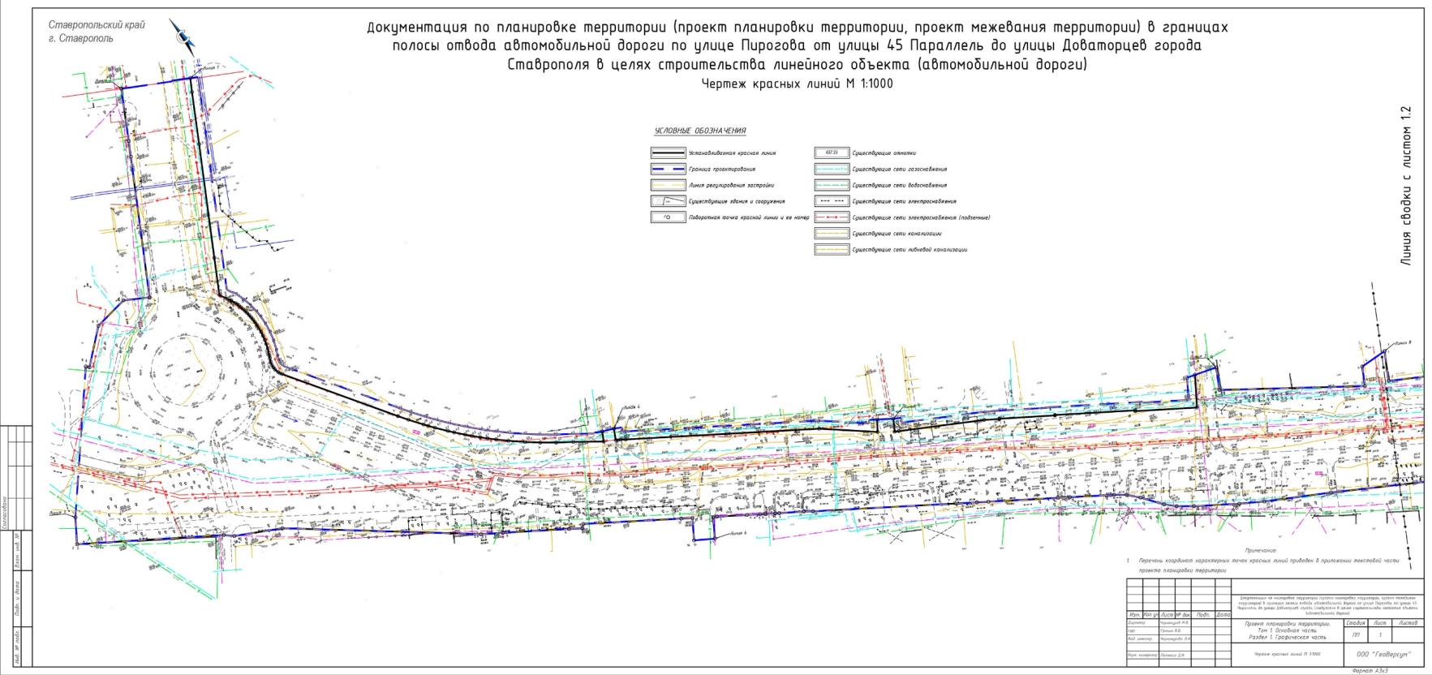
Лист 2.
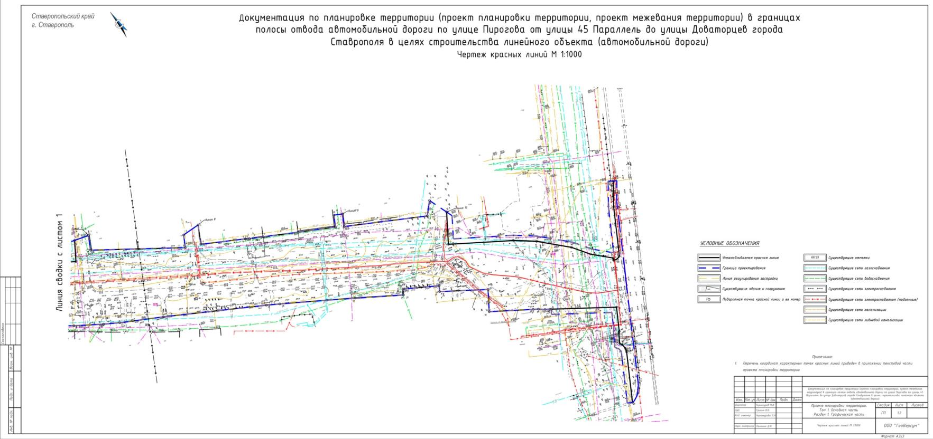
Приложение 8

к документации по планировке территории (проекту планировки территории, проекту межевания территории) в границах полосы отвода автомобильной дороги по улице Пирогова от улицы 45 Параллель до улицы Доваторцев города Ставрополя в целях строительства линейного объекта (автомобильной дороги)

ПРОЕКТ
планировки территории (границы зоны планируемого размещения линейного объекта)
Лист 1.

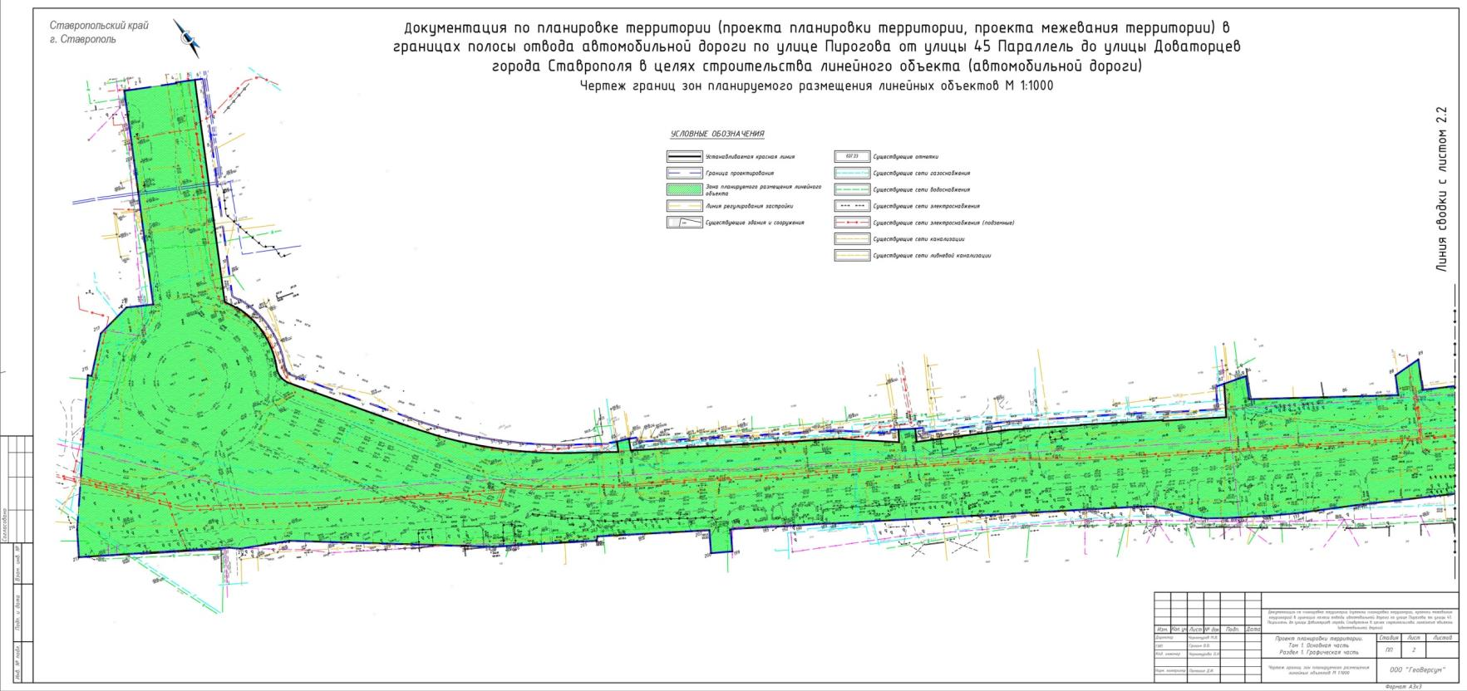
Лист 2.

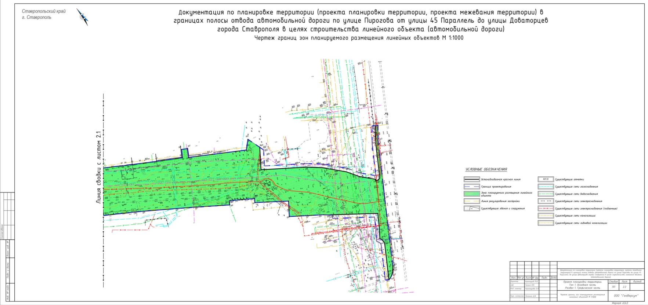
Приложение 9

к документации по планировке территории (проекту планировки территории, проекту межевания территории) в границах полосы отвода автомобильной дороги по улице Пирогова от улицы 45 Параллель до улицы Доваторцев города Ставрополя в целях строительства линейного объекта (автомобильной дороги)

ПРОЕКТ
межевания территории (основная часть)
Лист 1.

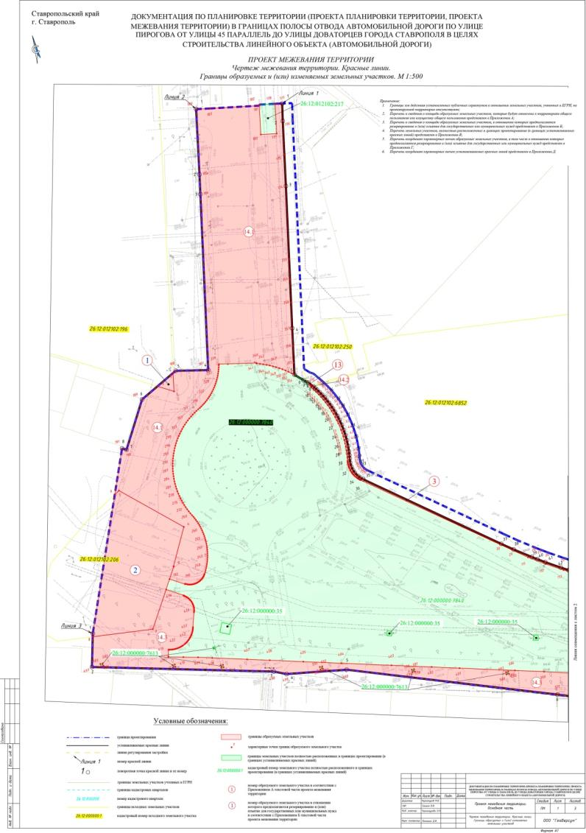
Лист 2.
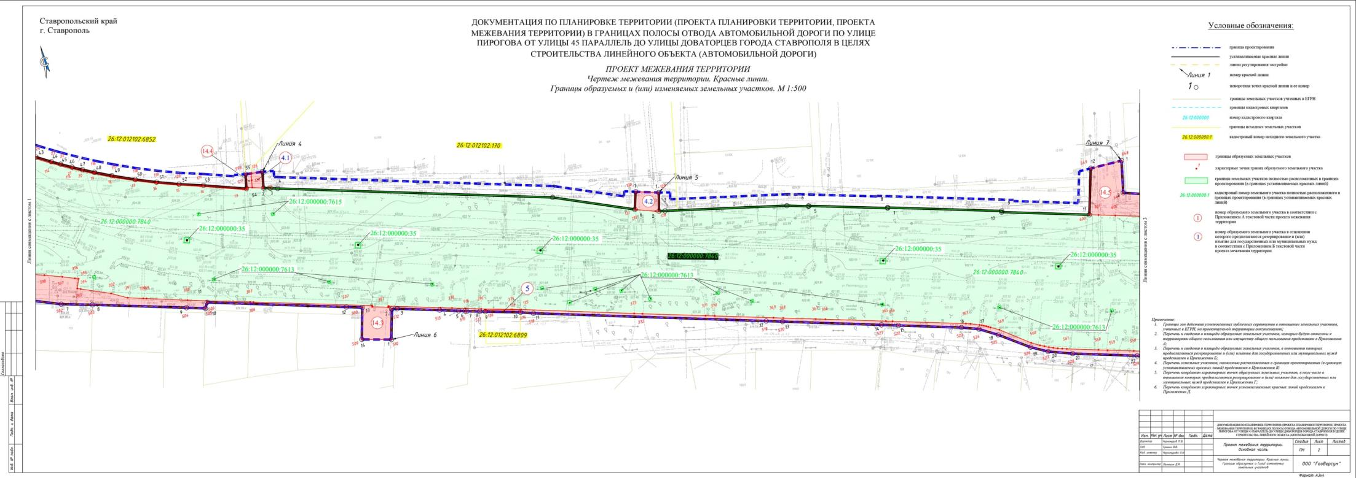

Лист 3.

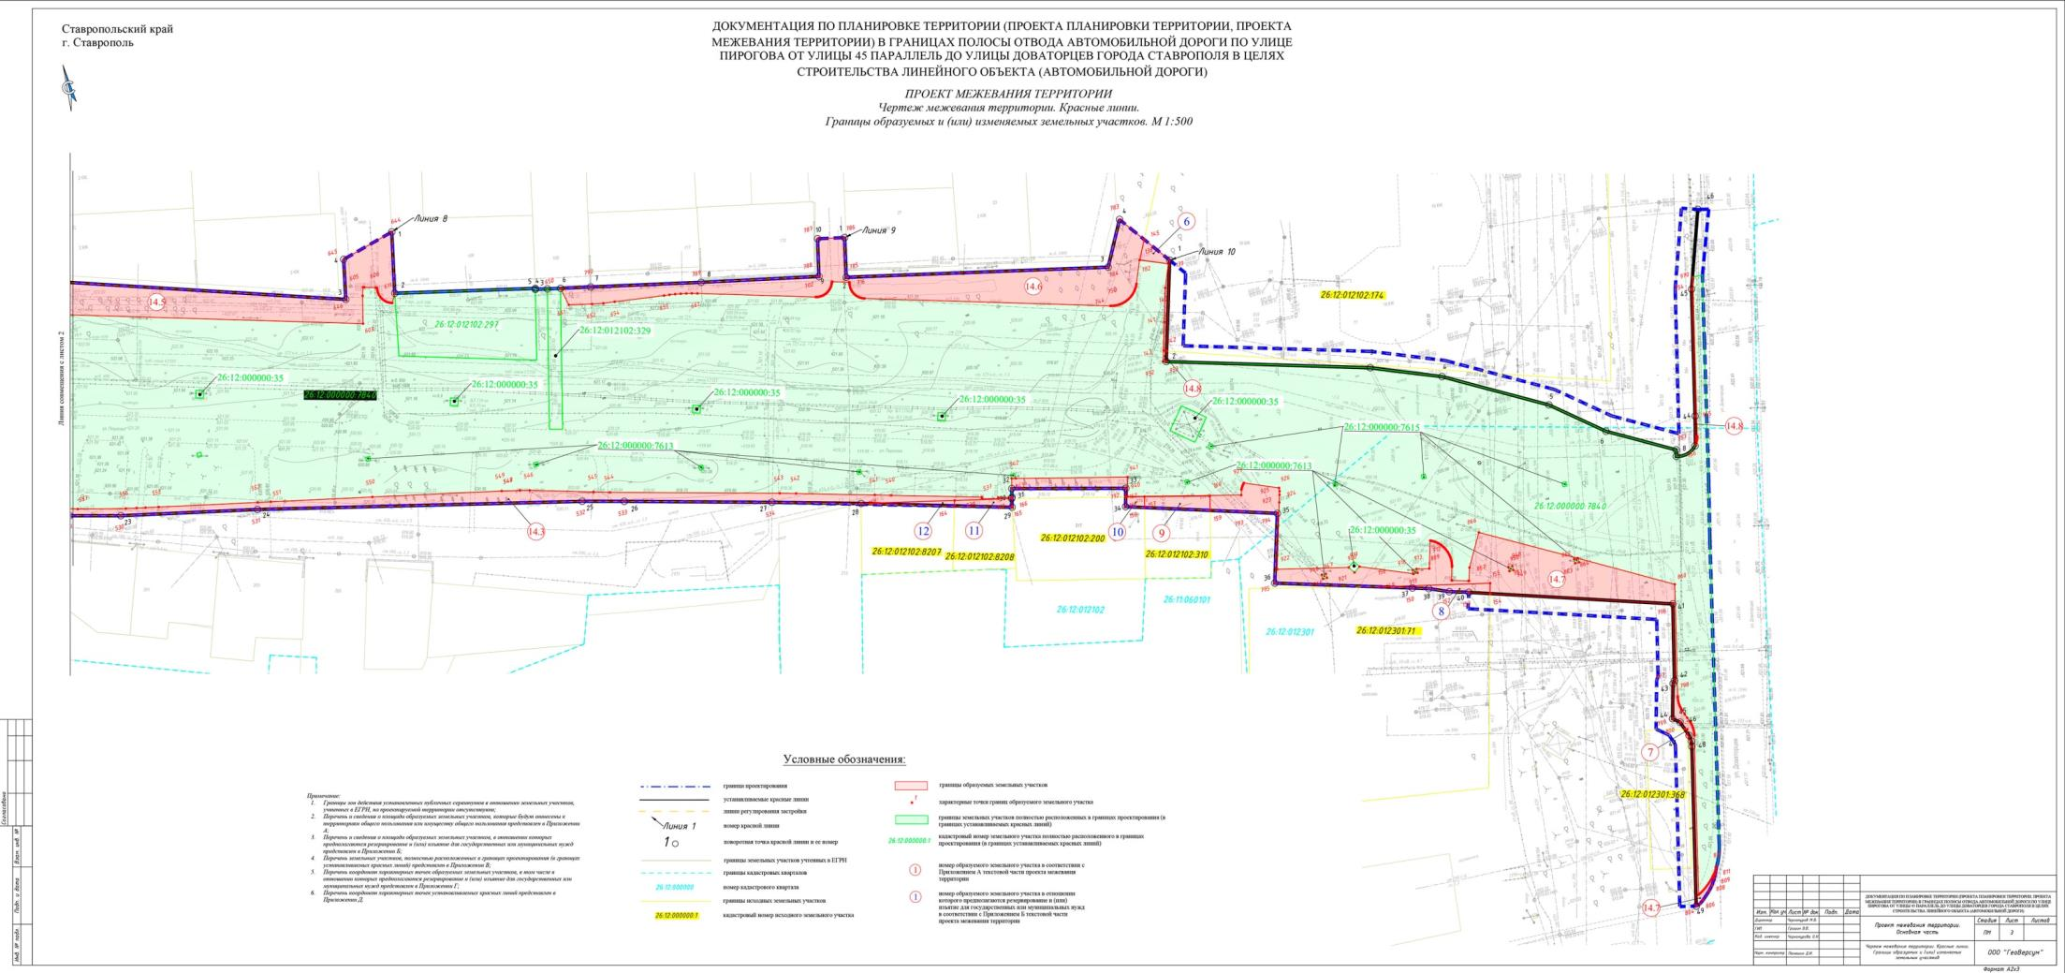
Приложение 10

к документации по планировке территории (проекту планировки территории, проекту межевания территории) в границах полосы отвода автомобильной дороги по улице Пирогова от улицы 45 Параллель до улицы Доваторцев города Ставрополя в целях строительства линейного объекта (автомобильной дороги)

ПРОЕКТ
межевания территории (материалы по обоснованию)
Лист 1.
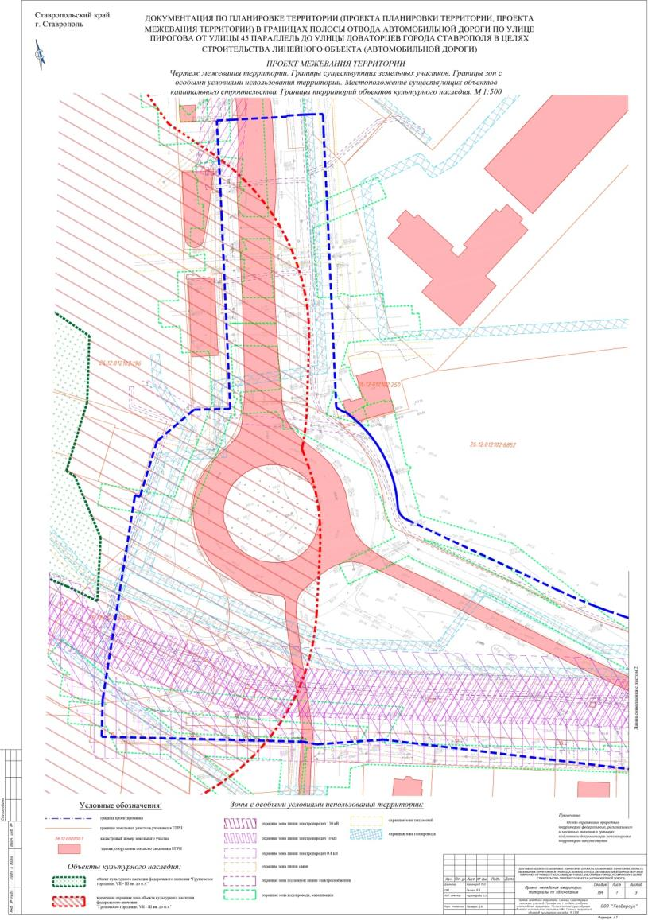
Лист 2.

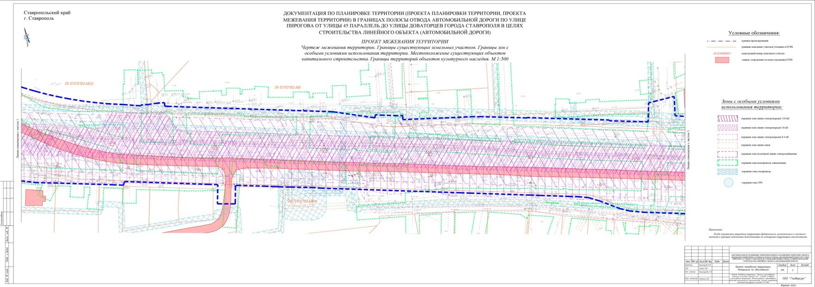

Лист 3.
